数据库设计课程
实 验 报 告

学 院： 计算机科学与工程学院

班 级： 计算机3+2 2017- 班

完 成 人：姓 名： 学 号：
姓 名： 学 号：
姓 名： 学 号：

指导教师：

山 东 科 技 大 学
2018年10月

数 据 库 设 计 实 验 任 务 书

一、课程实验题目：

二、课程实验应解决的主要问题：
（1） ______________
（2） ____________
（3） _____________
（4） _____________
（5） ____________
三、任务发出日期： 2018- - 课程实验完成日期： 2018- -

指导教师对课程实验的评价

成绩：

指导教师签字：

年 月 日

目 录

二、 业务分析 1
三、 实体描述 1
I.1 实体administrator 1
I.1.1 实体administrator的卡片 1
I.1.2 实体administrator的所有依赖的清单 2
I.1.3 实体administrator的父清单 2
I.1.4 实体administrator的属性清单 2
I.1.6 实体administrator的属性administratorId的卡片 2
I.1.7 实体属性administratorId的所有依赖的清单 2
I.1.8 实体属性administratorId的标识符的清单 2
I.1.9 实体administrator的属性password 2
I.1.10 实体administrator的属性password的卡片 2
I.1.11 实体administrator的标识符的清单 3
I.1.13 administrator的标识符administratorId的卡片 3
I.1.14 实体标识符administratorId的属性的清单 3
I.2 实体driverGuide 3
I.2.1 实体driverGuide的卡片 3
I.2.3 实体driverGuide的关系清单 3
I.2.4 实体driverGuide的父清单 4
I.2.5 实体driverGuide的属性的清单 4
I.2.6 实体driverGuide的属性driverGuideId 4
I.2.7 实体driverGuide的属性driverGuideId的卡片 4
I.2.8 实体属性driverGuideId的所有依赖的清单 4
I.2.10 实体driverGuide的属性vehicleForeign 4
I.2.11 实体driverGuide的属性vehicleForeign的卡片 4
I.2.12 实体属性vehicleForeign的所有依赖的清单 4
I.2.13 实体属性vehicleForeign的标识符的清单 5
I.2.14 实体driverGuide的属性role 5
I.2.15 实体driverGuide的属性role的卡片 5
I.2.16 实体driverGuide的标识符的清单 5
I.2.17 实体driverGuide的标识符driverGuideId 5
I.2.18 driverGuide的标识符driverGuideId的卡片 5
I.2.19 实体标识符driverGuideId的属性的清单 5
I.2.20 实体driverGuide的标识符vehicleForeign 5
I.2.21 driverGuide的标识符vehicleForeign的卡片 5
I.3.1 实体travelDestination的卡片 6
I.3.2 实体travelDestination的所有依赖的清单 6
I.3.3 实体travelDestination的关联的清单 6
I.3.4 实体travelDestination的属性的清单 6
I.3.5 实体travelDestination的属性travelDestinationId 6
I.3.6 实体travelDestination的属性travelDestinationId的卡片 6
I.3.7 实体属性travelDestinationId的所有依赖的清单 7
I.3.8 实体属性travelDestinationId的标识符的清单 7
I.3.9 实体travelDestination的属性name 7
I.3.10 实体travelDestination的属性name的卡片 7
I.3.11 实体travelDestination的属性的price 7
I.3.12 实体travelDestination的属性price的卡片 7
I.3.14 实体travelDestination的属性country的卡片 7
I.3.15 实体travelDestination的属性province 8
I.3.16 实体travelDestination的属性province的卡片 8
I.3.17 实体travelDestination的属性city 8
I.3.18 实体travelDestination的属性city的卡片 8
I.3.19 实体travelDestination的属性districts 8
I.3.21 实体travelDestination的属性address 8
I.3.22 实体travelDestination的属性address的卡片 8
I.3.23 实体travelDestination的属性relationshipForeign 8
I.3.24 实体travelDestination的属性relationshipForeign的卡片 8
I.3.25 实体属性relationshipForeign的所有依赖的清单 9
I.3.26 实体属性relationshipForeign的标识符的清单 9
I.3.27 实体travelDestination的标识符的清单 9
I.3.28 实体的travelDestination标识符travelDestinationId 9
I.3.29 实体travelDestination的标识符travelDestinationId的卡片 9
I.3.30 实体标识符travelDestinationId的属性的清单 9
I.3.31 实体的travelDestination的标识符relationshipForeign 9
I.3.32 实体的travelDestination的标识符relationshipForeign的卡片 9
I.3.33 实体标识符relationshipForeign的属性的清单 10
I.4 实体traveller 10
I.4.1 实体traveller的卡片 10
I.4.2 实体traveller的所有依赖的清单 10
I.4.3 实体traveller的关系的清单 10
I.4.4 实体traveller的父的清单 10
I.4.5 实体traveller的属性的清单 10
I.4.6 实体traveller的属性travellerId 11
I.4.7 实体traveller的属性travellerId的卡片 11
I.4.8 实体属性travellerId的所有依赖的清单 11
I.4.9 实体属性travellerId的标识符的清单 11
I.4.10 实体traveller的属性travelRouteForeign 11
I.4.11 实体traveller的属性travelRouteForeign的卡片 11
I.4.12 实体属性travelRouteForeign的所有依赖的清单 11
I.4.14 实体traveller的标识符的清单 11
I.4.15 标识符traveller的实体的travellerId 12
I.4.16 标识符traveller的实体travellerId的卡片 12
I.4.17 实体标识符travellerId的属性的清单 12
I.4.18 实体的traveller的标识符travelRouteForeign 12
I.4.19 实体traveller的标识符travelRouteForeign的卡片 12
I.5.1 实体travelRoute的卡片 12
I.5.2 实体travelRoute的所有依赖的清单 12
I.5.3 实体travelRoute的关系的清单 13
I.5.4 实体travelRoute的关联的清单 13
I.5.5 实体travelRoute的属性的清单 13
I.5.6 实体travelRoute的属性travelRouteId 13
I.5.8 实体属性travelRouteId的所有依赖的清单 13
I.5.9 实体属性travelRouteId的标识符的清单 13
I.5.10 实体travelRoute的属性name 14
I.5.11 实体travelRoute的属性name的卡片 14
I.5.12 实体travelRoute的属性price 14
I.5.13 实体travelRoute的属性price的卡片 14
I.5.14 实体travelRoute的属性relationshipForeign 14
I.5.15 实体travelRoute的属性relationshipForeign的卡片 14
I.5.16 实体属性relationshipForeign的所有依赖的清单 14
I.5.17 实体属性relationshipForeign的标识符的清单 14
I.5.18 实体travelRoute的标识符的清单 14
I.5.19 实体travelRoute的标识符travelRouteId 15
I.5.20 实体travelRoute的标识符travelRouteId的卡片 15
I.5.21 实体标识符travelRouteId的属性的清单 15
I.5.22 实体travelRoute的标识符relationshipForeign 15
I.5.23 实体travelRoute的标识符relationshipForeign的卡片 15
I.5.24 实体标识符relationshipForeign的属性的清单 15
I.6 实体user 15
I.6.1 实体user的卡片 15
I.6.2 实体user的子实体的清单 15
I.6.3 实体user的所有依赖的清单 16
I.6.4 实体user的子继承的清单 16
I.6.5 实体user的属性的清单 16
I.6.6 实体user的属性name 16
I.6.7 实体user的属性name的卡片 16
I.6.8 实体user的属性gender 16
I.6.9 实体user的属性gender的卡片 16
I.6.10 实体user的属性birthday 17
I.6.11 实体user的属性birthday的卡片 17
I.6.12 实体user的属性email 17
I.6.13 实体user的属性email的卡片 17
I.6.14 实体user的属性phone 17
I.6.15 实体user的属性phone的卡片 17
I.6.16 实体user的属性idNumber 17
I.7.1 实体vehicle的卡片 18
I.7.2 实体vehicle的所有依赖的清单 18
I.7.3 实体vehicle的关系的清单 18
I.7.4 实体vehicle的属性的清单 18
I.7.5 实体vehicle的属性vehicleId 18
I.7.6 实体vehicle的属性vehicleId的卡片 18
I.7.7 实体属性vehicleId的所有依赖的清单 19
I.7.8 实体属性vehicleId的标识符的清单 19
I.7.9 实体vehicle的属性type 19
I.7.10 实体vehicle的属性type的卡片 19
I.7.11 实体vehicle的属性number 19
I.7.12 实体vehicle的属性number的卡片 19
I.7.13 实体vehicle的属性travelRouteForeign 19
I.7.14 实体vehicle的属性travelRouteForeign的卡片 19
I.7.15 实体属性travelRouteForeign的所有依赖的清单 19
I.7.16 实体属性travelRouteForeign的标识符的清单 20
I.7.17 实体vehicle的标识符的清单 20
I.7.18 实体vehicle的标识符vehicleId 20
I.7.19 实体vehicle的标识符vehicleId的卡片 20
I.7.21 实体vehicle的标识符travelRouteForeign 20
I.7.22 实体vehicle的标识符travelRouteForeign的卡片 20
三、 数据字典说明 21
I.8 数据项address 21
I.8.1 数据项address的卡片 21
I.8.2 数据项address的所有依赖的清单 21
I.9.1 数据项administratorId的卡片 21
I.9.2 数据项administratorId的所有依赖的清单 21
I.10.1 数据项birthday的卡片 22
I.10.2 数据项birthday的所有依赖的清单 22
I.11.1 数据项city的卡片 22
I.11.2 数据项city的所有依赖的清单 22
I.12.1 数据项country的卡片 23
I.12.2 数据项country的所有依赖的清单 23
I.13.1 数据项districts的卡片 23
I.13.2 数据项districts的所有依赖的清单 23
I.14.1 数据项driverGuideId的卡片 24
I.14.2 数据项driverGuideId的所有依赖的清单 24
I.15.1 数据项email的卡片 24
I.15.2 数据项email的所有依赖的清单 24
I.16.1 数据项gender的卡片 25
I.16.2 数据项gender的所有依赖的清单 25
I.17.1 数据项idNumber的卡片 25
I.17.2 数据项idNumber的所有依赖的清单 25
I.18.1 数据项name的卡片 26
I.18.2 数据项name的所有依赖的清单 26
I.19.1 数据项number的卡片 26
I.19.2 数据项number的所有依赖的清单 27
I.20.1 数据项password的卡片 27
I.20.2 数据项password的所有依赖的清单 27
I.21.1 数据项phone的卡片 27
I.21.2 数据项phone的所有依赖的清单 28
I.22.1 数据项price的卡片 28
I.22.2 数据项price的所有依赖的清单 28
I.23.1 数据项province的卡片 28
I.23.2 数据项province的所有依赖的清单 29
I.24.1 数据项relationshipForeign的卡片 29
I.24.2 数据项relationshipForeign的所有依赖的清单 29
I.25.1 数据项relationshipForeign的卡片 29
I.25.2 数据项relationshipForeign的所有依赖的清单 30
I.26.1 数据项relationshipId的卡片 30
I.26.2 数据项relationshipId的所有依赖的清单 30
I.27.1 数据项remark的卡片 30
I.27.2 数据项remark的所有依赖的清单 31
I.28.1 数据项role的卡片 31
I.28.2 数据项role的所有依赖的清单 31
I.29.1 数据项travelDestinationId的卡片 31
I.29.2 数据项travelDestinationId的所有依赖的清单 32
I.30.1 数据项travellerId的卡片 32
I.30.2 数据项travellerId的所有依赖的清单 32
I.31.1 数据项travelRouteForeign的卡片 32
I.31.2 数据项travelRouteForeign的所有依赖的清单 33
I.32.1 数据项travelRouteForeign的卡片 33
I.32.2 数据项travelRouteForeign的所有依赖的清单 33
I.33.1 数据项travelRouteId的卡片 33
I.33.2 数据项travelRouteId的所有依赖的清单 34
I.34.1 数据项type的卡片 34
I.34.2 数据项type的所有依赖的清单 34
I.35.1 数据项vehicleForeign的卡片 34
I.35.2 数据项vehicleForeign的所有依赖的清单 35
I.36.1 数据项vehicleId的卡片 35
I.36.2 数据项vehicleId的所有依赖的清单 35
四、 事务设计 36
五、PowerDesigner建模 37
I.37 PowerDesigner的概念数据模型： 37
六、 事务路径图或事务描述 40
I.41 添加游客事务 40
I.41.1 事务路径图： 40
I.42.1 事务路径图： 41
I.43.1 事务路径图： 42
I.44.1 事务路径图： 42
I.45.1 事务路径图： 43
I.46.1 事务路径图： 44
I.47.1 事务路径图： 44
七、 映射为对应数据表 45
I.48 物理数据模型 45
I.49 数据表 45
八、 规范化检查和说明 46
I.50 表administrator 46
I.50.1 表的服务器验证规则administrator 46
I.50.2 表的检验约束名称administrator 46
I.50.3 表administrator的列administratorId 46
I.50.4 表administrator的列administratorId的验证 46
I.50.5 表administrator的列administratorId的服务器验证规则 47
I.50.6 表administrator的列administratorId的检验约束名称 47
I.50.7 表administrator的列name 47
I.50.8 表administrator的列name的验证 47
I.50.9 表administrator的列name的服务器验证规则 47
I.50.10 表administrator的列name的检验约束名称 47
I.50.11 表administrator的列gender 47
I.50.12 表administrator的列gender的验证 47
I.50.13 表administrator的列gender的服务器验证规则 48
I.50.14 表administrator的列gender的检验约束名称 48
I.50.15 表administrator的列birthday 48
I.50.16 表administrator的列birthday的验证 48
I.50.17 表administrator的列birthday的服务器验证规则 48
I.50.18 表administrator的列birthday的检验约束名称 48
I.50.19 表administrator的列email 48
I.50.20 表administrator的列email的验证 48
I.50.21 表administrator的列email的服务器验证规则 49
I.50.22 表administrator的列email的检验约束名称 49
I.50.23 表administrator的列phone 49
I.50.24 表administrator的列phone的验证 49
I.50.25 表administrator的列phone的服务器验证规则 49
I.50.26 表administrator的列phone的检验约束名称 49
I.50.27 表administrator的列idNumber 49
I.50.28 表administrator的列idNumber的验证 49
I.50.29 表administrator的列idNumber的服务器验证规则 50
I.50.30 表administrator的列idNumber的检验约束名称 50
I.50.31 表administrator的列password 50
I.50.32 表administrator的列password的验证 50
I.50.33 表administrator的列password的服务器验证规则 50
I.50.34 表administrator的列password的检验约束名称 50
I.50.35 表administrator的索引administrator_PK 50
I.50.36 表administrator的索引administrator_PK的卡片 50
I.50.37 表administrator的索引AdministratorInheritanceUser_FK 51
I.50.38 表administrator的索引AdministratorInheritanceUser_FK的卡片 51
I.50.39 表administrator的键administratorId 51
I.50.40 表键administratorId的索引的清单 51
I.51.1 表的服务器验证规则driverGuide 51
I.51.2 表的检验约束名称driverGuide 51
I.51.3 表driverGuide的列driverGuideId 51
I.51.4 表driverGuide的列driverGuideId的验证 51
I.51.5 表driverGuide的列driverGuideId的服务器验证规则 52
I.51.6 表driverGuide的列driverGuideId的检验约束名称 52
I.51.7 表driverGuide的列vehicleId 52
I.51.8 表driverGuide的列vehicleId的验证 52
I.51.9 表driverGuide的列vehicleId的服务器验证规则 52
I.51.10 表driverGuide的列vehicleId的检验约束名称 52
I.51.11 表driverGuide的列name 52
I.51.12 表driverGuide的列name的验证 52
I.51.13 表driverGuide的列name的服务器验证规则 53
I.51.14 表driverGuide的列name的检验约束名称 53
I.51.15 表driverGuide的列gender 53
I.51.16 表driverGuide的列gender的验证 53
I.51.17 表driverGuide的列gender的服务器验证规则 53
I.51.18 表driverGuide的列gender的检验约束名称 53
I.51.19 表driverGuide的列birthday 53
I.51.20 表driverGuide的列birthday的验证 53
I.51.21 表driverGuide的列birthday的服务器验证规则 54
I.51.22 表driverGuide的列birthday的检验约束名称 54
I.51.23 表driverGuide的列email 54
I.51.24 表driverGuide的列email的验证 54
I.51.25 表driverGuide的列email的服务器验证规则 54
I.51.26 表driverGuide的列email的检验约束名称 54
I.51.27 表driverGuide的列phone 54
I.51.28 表列driverGuide的列phone的验证 54
I.51.29 表driverGuide的列phone的服务器验证规则 55
I.51.30 表driverGuide的列phone的检验约束名称 55
I.51.31 表driverGuide的列idNumber 55
I.51.32 表列driverGuide的列idNumber的验证 55
I.51.33 表driverGuide的列idNumber的服务器验证规则 55
I.51.34 表driverGuide的列idNumber的检验约束名称 55
I.51.35 表driverGuide的列vehicleForeign 55
I.51.36 表driverGuide的列vehicleForeign的验证 55
I.51.37 表driverGuide的列vehicleForeign的服务器验证规则 56
I.51.38 表driverGuide的列vehicleForeign的检验约束名称 56
I.51.39 表driverGuide的列role 56
I.51.40 表driverGuide的列role的验证 56
I.51.41 表driverGuide的列role的服务器验证规则 56
I.51.42 表driverGuide的列role的检验约束名称 56
I.51.43 表driverGuide的索引driverGuide_PK 56
I.51.44 表driverGuide的索引driverGuide_PK的卡片 56
I.51.45 表driverGuide的索引driverGuide_vehicle_FK 56
I.51.46 表driverGuide的索引driverGuide_vehicle_FK的卡片 56
I.51.47 表driverGuide的索引DriverGuideInheritanceUser_FK 57
I.51.48 表driverGuide的索引DriverGuideInheritanceUser_FK的卡片 57
I.51.49 表driverGuide的索引driverGuide_AK 57
I.51.50 表driverGuide的索引driverGuide_AK的卡片 57
I.51.51 表driverGuide的键driverGuideId 57
I.51.52 表键driverGuideId的索引的清单 57
I.51.53 表driverGuide的键vehicleForeign 58
I.51.54 表键vehicleForeign的索引的清单 58
I.52.1 表的服务器验证规则travelDestination 58
I.52.2 表的检验约束名称travelDestination 58
I.52.3 表travelDestination的列travelDestinationId 58
I.52.4 表travelDestination的列travelDestinationId的验证 58
I.52.5 表travelDestination的列travelDestinationId的服务器验证规则 58
I.52.6 表travelDestination的列travelDestinationId的检验约束名称 58
I.52.7 表travelDestination的列name 58
I.52.8 表travelDestination的列name的验证 58
I.52.9 表travelDestination的列name的服务器验证规则 59
I.52.10 表travelDestination的列name的检验约束名称 59
I.52.11 表travelDestination的列price 59
I.52.12 表travelDestination的列price的验证 59
I.52.13 表travelDestination的列price的服务器验证规则 59
I.52.14 表travelDestination的列price的检验约束名称 59
I.52.15 表travelDestination的列country 59
I.52.16 表travelDestination的列country的验证 59
I.52.17 表travelDestination的列country的服务器验证规则 60
I.52.18 表travelDestination的列country的检验约束名称 60
I.52.19 表travelDestination的列province 60
I.52.20 表travelDestination的列province的验证 60
I.52.21 表travelDestination的列province的服务器验证规则 60
I.52.22 表travelDestination的列province的检验约束名称 60
I.52.23 表travelDestination的列city 60
I.52.24 表travelDestination的列city的验证 60
I.52.25 表travelDestination的列city的服务器验证规则 61
I.52.26 表travelDestination的列city的检验约束名称 61
I.52.27 表travelDestination的列districts 61
I.52.28 表travelDestination的列districts的验证 61
I.52.29 表travelDestination的列districts的服务器验证规则 61
I.52.30 表travelDestination的列districts的检验约束名称 61
I.52.31 表travelDestination的列address 61
I.52.32 表travelDestination的列address的验证 61
I.52.33 表travelDestination的列address的服务器验证规则 62
I.52.34 表travelDestination的列address的检验约束名称 62
I.52.35 表travelDestination的列relationshipForeign 62
I.52.36 表travelDestination的列relationshipForeign的验证 62
I.52.37 表travelDestination的列relationshipForeign的服务器验证规则 62
I.52.38 表travelDestination的列relationshipForeign的检验约束名称 62
I.52.39 表travelDestination的索引travelDestination_PK 62
I.52.40 表travelDestination的索引travelDestination_PK的卡片 62
I.52.41 表travelDestination的索引travelDestination_AK 63
I.52.42 表travelDestination的索引travelDestination_AK的卡片 63
I.52.43 表travelDestination的键travelDestinationId 63
I.52.44 表键travelDestinationId的索引的清单 63
I.52.45 表键travelDestinationId的引用的清单 63
I.52.46 表travelDestination的键relationshipForeign 63
I.52.47 表键relationshipForeign的索引的清单 63
I.53.1 表的服务器验证规则travelDestination_travelRoute 63
I.53.2 表的检验约束名称travelDestination_travelRoute 63
I.53.3 表travelDestination_travelRoute的列travelRouteId 64
I.53.4 表travelDestination_travelRoute的列travelRouteId的验证 64
I.53.5 表travelDestination_travelRoute的列travelRouteId的服务器验证规则 64
I.53.6 表travelDestination_travelRoute的列travelRouteId的检验约束名称 64
I.53.7 表travelDestination_travelRoute的列travelDestinationId 64
I.53.8 表travelDestination_travelRoute的列travelDestinationId的验证 64
I.53.9 表travelDestination_travelRoute的列travelDestinationId的服务器验证规则 64
I.53.10 表travelDestination_travelRoute的列travelDestinationId的检验约束名称 65
I.53.11 表travelDestination_travelRoute的列relationshipId 65
I.53.12 表travelDestination_travelRoute的列relationshipId的验证 65
I.53.13 表travelDestination_travelRoute的列relationshipId的服务器验证规则 65
I.53.14 表travelDestination_travelRoute的列relationshipId的检验约束名称 65
I.53.15 表travelDestination_travelRoute的列remark 65
I.53.16 表travelDestination_travelRoute的列remark的验证 65
I.53.17 表travelDestination_travelRoute的列remark的服务器验证规则 66
I.53.18 表travelDestination_travelRoute的列remark的检验约束名称 66
I.53.19 表travelDestination_travelRoute的索引travelDestination_travelRoute_PK 66
I.53.20 表travelDestination_travelRoute的索引travelDestination_travelRoute_PK的卡片 66
I.53.21 表travelDestination_travelRoute的索引contain_FK 66
I.53.22 表travelDestination_travelRoute的索引contain_FK的卡片 66
I.53.23 表travelDestination_travelRoute的索引belong_FK 66
I.53.24 表travelDestination_travelRoute的索引belong_FK的卡片 66
I.53.25 表travelDestination_travelRoute的键travelDestinationId 67
I.53.26 表键travelDestinationId的索引的清单 67
I.54.1 表的服务器验证规则traveller 67
I.54.2 表的检验约束名称traveller 67
I.54.3 表traveller的列travellerId 67
I.54.4 表traveller的列travellerId的验证 67
I.54.5 表traveller的列travellerId的服务器验证规则 67
I.54.6 表traveller的列travellerId的检验约束名称 67
I.54.7 表traveller的列travelRouteId 68
I.54.8 表traveller的列travelRouteId的验证 68
I.54.9 表traveller的列travelRouteId的服务器验证规则 68
I.54.10 表traveller的列travelRouteId的检验约束名称 68
I.54.11 表traveller的列name 68
I.54.12 表traveller的列name的验证 68
I.54.13 表traveller的列name的服务器验证规则 68
I.54.14 表traveller的列name的检验约束名称 68
I.54.15 表traveller的列gender 69
I.54.16 表traveller的列gender的验证 69
I.54.17 表traveller的列gender的服务器验证规则 69
I.54.18 表traveller的列gender的检验约束名称 69
I.54.19 表traveller的列birthday 69
I.54.20 表traveller的列birthday的验证 69
I.54.21 表traveller的列birthday的服务器验证规则 69
I.54.22 表traveller的列birthday的检验约束名称 69
I.54.23 表traveller的列email 70
I.54.24 表traveller的列email的验证 70
I.54.25 表traveller的列email的服务器验证规则 70
I.54.26 表traveller的列email的检验约束名称 70
I.54.27 表traveller的列phone 70
I.54.28 表traveller的列phone的验证 70
I.54.29 表traveller的列phone的服务器验证规则 70
I.54.30 表traveller的列phone的检验约束名称 70
I.54.31 表traveller的列idNumber 71
I.54.32 表traveller的列idNumber的验证 71
I.54.33 表traveller的列idNumber的服务器验证规则 71
I.54.34 表traveller的列idNumber的检验约束名称 71
I.54.35 表traveller的列travelRouteForeign 71
I.54.36 表traveller的列travelRouteForeign的验证 71
I.54.37 表traveller的列travelRouteForeign的服务器验证规则 71
I.54.38 表traveller的列travelRouteForeign的检验约束名称 71
I.54.39 表traveller的索引traveller_PK 72
I.54.40 表traveller的索引traveller_PK的卡片 72
I.54.41 表traveller的索引traveller_travelRoute_FK 72
I.54.42 表traveller的索引traveller_travelRoute_FK的卡片 72
I.54.43 表traveller的索引TravellerInheritanceUser_FK 72
I.54.44 表traveller的索引TravellerInheritanceUser_FK的卡片 72
I.54.45 表traveller的索引traveller_AK 72
I.54.46 表traveller的索引traveller_AK的卡片 72
I.54.47 表traveller的键travellerId 73
I.54.48 表键travellerId的索引的清单 73
I.54.49 表traveller的键travelRouteForeign 73
I.54.50 表键travelRouteForeign的索引的清单 73
I.55.1 表的服务器验证规则travelRoute 73
I.55.2 表的检验约束名称travelRoute 73
I.55.3 表travelRoute的列travelRouteId 73
I.55.4 表travelRoute的列travelRouteId的验证 73
I.55.5 表travelRoute的列travelRouteId的服务器验证规则 74
I.55.6 表travelRoute的列travelRouteId的检验约束名称 74
I.55.7 表travelRoute的列vehicleId 74
I.55.8 表travelRoute的列vehicleId的验证 74
I.55.9 表travelRoute的列vehicleId的服务器验证规则 74
I.55.10 表travelRoute的列vehicleId的检验约束名称 74
I.55.11 表travelRoute的列name 74
I.55.12 表travelRoute的列name的验证 74
I.55.13 表travelRoute的列name的服务器验证规则 75
I.55.14 表travelRoute的列name的检验约束名称 75
I.55.15 表travelRoute的列price 75
I.55.16 表travelRoute的列price的验证 75
I.55.17 表travelRoute的列price的服务器验证规则 75
I.55.18 表travelRoute的列price的检验约束名称 75
I.55.19 表travelRoute的列relationshipForeign 75
I.55.20 表travelRoute的列relationshipForeign的验证 75
I.55.21 表travelRoute的列relationshipForeign的服务器验证规则 76
I.55.22 表travelRoute的列relationshipForeign的检验约束名称 76
I.55.23 表travelRoute的索引travelRoute_PK 76
I.55.24 表travelRoute的索引travelRoute_PK的卡片 76
I.55.25 表travelRoute的索引give_FK 76
I.55.26 表travelRoute的索引give_FK的卡片 76
I.55.27 表travelRoute的索引travelRoute_AK 76
I.55.28 表travelRoute的索引travelRoute_AK的卡片 76
I.55.29 表travelRoute的触发器tib_travelroute 77
I.55.30 表travelRoute的触发器tib_travelroute的卡片 77
I.55.31 表travelRoute的触发器tib_travelroute的文本 77
I.55.32 表travelRoute的键travelRouteId 77
I.55.33 表键travelRouteId的索引的清单 77
I.55.34 表键travelRouteId的引用的清单 77
I.55.35 表travelRoute的键relationshipForeign 77
I.55.36 表键relationshipForeign的索引的清单 77
I.56.1 表的服务器验证规则user 78
I.56.2 表的检验约束名称user 78
I.56.3 表user的列name 78
I.56.4 表user的列name的验证 78
I.56.5 表user的列name的服务器验证规则 78
I.56.6 表user的列name的检验约束名称 78
I.56.7 表user的列gender 78
I.56.8 表user的列gender的验证 78
I.56.9 表user的列gender的服务器验证规则 79
I.56.10 表user的列gender的检验约束名称 79
I.56.11 表user的列birthday 79
I.56.12 表user的列birthday的验证 79
I.56.13 表user的列birthday的服务器验证规则 79
I.56.14 表user的列birthday的检验约束名称 79
I.56.15 表user的列email 79
I.56.16 表user的列email的验证 79
I.56.17 表user的列email的服务器验证规则 80
I.56.18 表user的列email的检验约束名称 80
I.56.19 表user的列phone 80
I.56.20 表user的列phone的验证 80
I.56.21 表user的列phone的服务器验证规则 80
I.56.22 表user的列phone的检验约束名称 80
I.56.23 表user的列idNumber 80
I.56.24 表user的列idNumber的验证 80
I.56.25 表user的列idNumber的服务器验证规则 81
I.56.26 表user的列idNumber的检验约束名称 81
I.57.1 表的服务器验证规则vehicle 81
I.57.2 表的检验约束名称vehicle 81
I.57.3 表vehicle的列vehicleId 81
I.57.4 表vehicle的列vehicleId的验证 81
I.57.5 表vehicle的列vehicleId的服务器验证规则 81
I.57.6 表vehicle的列vehicleId的检验约束名称 81
I.57.7 表vehicle的列travelRouteId 81
I.57.8 表vehicle的列travelRouteId的验证 81
I.57.9 表vehicle的列travelRouteId的服务器验证规则 82
I.57.10 表vehicle的列travelRouteId的检验约束名称 82
I.57.11 表vehicle的列type 82
I.57.12 表vehicle的列type的验证 82
I.57.13 表vehicle的列type的服务器验证规则 82
I.57.14 表vehicle的列type的检验约束名称 82
I.57.15 表vehicle的列number 82
I.57.16 表vehicle的列number的验证 82
I.57.17 表vehicle的列number的服务器验证规则 83
I.57.18 表vehicle的列number的检验约束名称 83
I.57.19 表vehicle的列travelRouteForeign 83
I.57.20 表vehicle的列travelRouteForeign的验证 83
I.57.21 表vehicle的列travelRouteForeign的服务器验证规则 83
I.57.22 表vehicle的列travelRouteForeign的检验约束名称 83
I.57.23 表vehicle的索引vehicle_PK 83
I.57.24 表vehicle的索引vehicle_PK的卡片 83
I.57.25 表vehicle的索引use_FK 84
I.57.26 表vehicle的索引use_FK的卡片 84
I.57.27 表vehicle的索引vehicle_AK 84
I.57.28 表vehicle的索引vehicle_AK的卡片 84
I.57.29 表vehicle的触发器tib_vehicle 84
I.57.30 表vehicle的触发器tib_vehicle的卡片 84
I.57.31 表vehicle的触发器tib_vehicle的文本 84
I.57.32 表vehicle的键vehicleId 85
I.57.33 表键vehicleId的索引的清单 85
I.57.34 表键vehicleId的引用的清单 85
I.57.35 表vehicle的键travelRouteForeign 85
I.57.36 表键travelRouteForeign的索引的清单 85
九、 SQL操作 86

业务分析
该旅行社管理系统主要是针对旅行社的旅游路线来共用户选择并包名，从而加入本次的旅游执行，最终以团体的形式进行结伴旅游。主要的业务如下图所示：
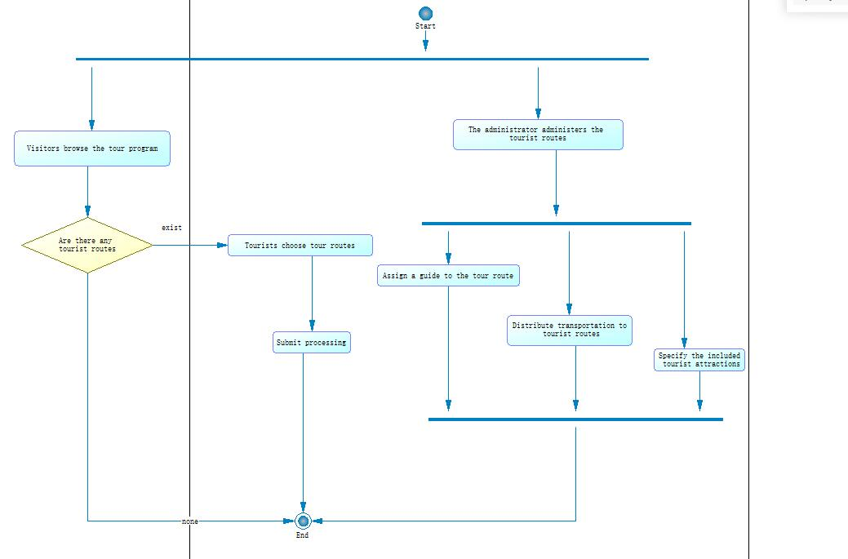

实体描述

实体administrator

实体administrator的卡片
名称 | administrator
代码 | administrator
注释 | 管理员
生成 | TRUE

实体administrator的所有依赖的清单
名称 | 代码 | 类名称
user - AdministratorInheritanceUser - administrator | user - AdministratorInheritanceUser - administrator | Inheritance Link

实体administrator的父清单
父实体名称 | 父实体代码
user | user

实体administrator的属性清单
名称 | 代码 | 数据类型 | 强制
administratorId | administratorId | Integer | TRUE
password | password | Variable characters (20) | TRUE

实体administrator的属性administratorId

实体administrator的属性administratorId的卡片
名称 | administratorId
代码 | administratorId
注释 | 管理员主键
数据类型 | Integer
强制 | TRUE

实体属性administratorId的所有依赖的清单
名称 | 代码 | 类名称
administratorId | administratorId | Identifier

实体属性administratorId的标识符的清单
名称 | 代码 | 父
administratorId | administratorId | Entity 'administrator'

实体administrator的属性password

实体administrator的属性password的卡片
名称 | password
代码 | password
注释 | 密码
数据类型 | Variable characters (20)
强制 | TRUE

实体administrator的标识符的清单
名称 | 代码 | 父
administratorId | administratorId | Entity 'administrator'

实体administrator的标识符administratorId

administrator的标识符administratorId的卡片
名称 | administratorId
代码 | administratorId
父 | Entity 'administrator'
注释 | 管理员主键

实体标识符administratorId的属性的清单
名称 | 代码 | 数据类型 | 强制
administratorId | administratorId | Integer | TRUE

实体driverGuide

实体driverGuide的卡片
名称 | driverGuide
代码 | driverGuide
注释 | 司机、导游
生成 | TRUE

实体driverGuide的所有依赖清单
名称 | 代码 | 类名称
driverGuide_vehicle | driverGuide_vehicle | Relationship
user - DriverGuideInheritanceUser - driverGuide | user - DriverGuideInheritanceUser - driverGuide | Inheritance Link

实体driverGuide的关系清单
名称 | 代码 | 生成 | 实体 2 | 实体 1 | 依附角色 | 实体 1 -> 实体 2 角色的基数 | 实体 2 -> 实体 1 角色的基数
driverGuide_vehicle | driverGuide_vehicle | TRUE | vehicle | driverGuide | <None> | 0,1 | 0,n

实体driverGuide的父清单
父实体名称 | 父实体代码
user | user

实体driverGuide的属性的清单
名称 | 代码 | 数据类型 | 强制
driverGuideId | driverGuideId | Integer | TRUE
vehicleForeign | vehicleForeign | Integer | FALSE
role | role | Variable characters (10) | TRUE

实体driverGuide的属性driverGuideId

实体driverGuide的属性driverGuideId的卡片
名称 | driverGuideId
代码 | driverGuideId
注释 | 司机、导游的主键
数据类型 | Integer
强制 | TRUE

实体属性driverGuideId的所有依赖的清单
名称 | 代码 | 类名称
driverGuideId | driverGuideId | Identifier

实体属性driverGuideId的标识符的清单
名称 | 代码 | 父
driverGuideId | driverGuideId | Entity 'driverGuide'

实体driverGuide的属性vehicleForeign

实体driverGuide的属性vehicleForeign的卡片
名称 | vehicleForeign
代码 | vehicleForeign
注释 | 外键：对应交通工具的主键
数据类型 | Integer
强制 | FALSE

实体属性vehicleForeign的所有依赖的清单
名称 | 代码 | 类名称
vehicleForeign | vehicleForeign | Identifier

实体属性vehicleForeign的标识符的清单
名称 | 代码 | 父
vehicleForeign | vehicleForeign | Entity 'driverGuide'

实体driverGuide的属性role

实体driverGuide的属性role的卡片
名称 | role
代码 | role
注释 | 角色：司机、导游
数据类型 | Variable characters (10)
强制 | TRUE

实体driverGuide的标识符的清单
名称 | 代码 | 父
driverGuideId | driverGuideId | Entity 'driverGuide'
vehicleForeign | vehicleForeign | Entity 'driverGuide'

实体driverGuide的标识符driverGuideId

driverGuide的标识符driverGuideId的卡片
名称 | driverGuideId
代码 | driverGuideId
父 | Entity 'driverGuide'
注释 | 司机、导游的主键

实体标识符driverGuideId的属性的清单
名称 | 代码 | 数据类型 | 强制
driverGuideId | driverGuideId | Integer | TRUE

实体driverGuide的标识符vehicleForeign

driverGuide的标识符vehicleForeign的卡片
名称 | vehicleForeign
代码 | vehicleForeign
父 | Entity 'driverGuide'
注释 | 交通工具外键

实体标识符vehicleForeign的属性的清单
名称 | 代码 | 数据类型 | 强制
vehicleForeign | vehicleForeign | Integer | FALSE

实体travelDestination

实体travelDestination的卡片
名称 | travelDestination
代码 | travelDestination
注释 | 旅游目的地、景点
生成 | TRUE

实体travelDestination的所有依赖的清单
名称 | 代码 | 类名称
travelDestination belong travelDestination_travelRoute | travelDestination belong travelDestination_travelRoute | Association Link

实体travelDestination的关联的清单
关联 | 实体 | 角色 | 识别字 | 角色的基数
travelDestination_travelRoute | travelDestination | belong | FALSE | 0,n

实体travelDestination的属性的清单
名称 | 代码 | 数据类型 | 强制
travelDestinationId | travelDestinationId | Integer | TRUE
name | name | Variable characters (10) | TRUE
price | price | Float (8) | TRUE
country | country | Variable characters (10) | TRUE
province | province | Variable characters (10) | FALSE
city | city | Variable characters (10) | FALSE
districts | districts | Variable characters (10) | FALSE
address | address | Variable characters (10) | TRUE
relationshipForeign | relationshipForeign | Integer | FALSE

实体travelDestination的属性travelDestinationId

实体travelDestination的属性travelDestinationId的卡片
名称 | travelDestinationId
代码 | travelDestinationId
注释 | 旅游目的地（景点）实体的主键
数据类型 | Integer
强制 | TRUE

实体属性travelDestinationId的所有依赖的清单
名称 | 代码 | 类名称
travelDestinationId | travelDestinationId | Identifier

实体属性travelDestinationId的标识符的清单
名称 | 代码 | 父
travelDestinationId | travelDestinationId | Entity 'travelDestination'

实体travelDestination的属性name

实体travelDestination的属性name的卡片
名称 | name
代码 | name
注释 | 姓名/景点名称
数据类型 | Variable characters (10)
强制 | TRUE

实体travelDestination的属性的price

实体travelDestination的属性price的卡片
名称 | price
代码 | price
注释 | 价格
数据类型 | Float (8)
强制 | TRUE

实体travelDestination的属性country

实体travelDestination的属性country的卡片
名称 | country
代码 | country
注释 | 国家
数据类型 | Variable characters (10)
强制 | TRUE

实体travelDestination的属性province

实体travelDestination的属性province的卡片
名称 | province
代码 | province
注释 | 省份、州
数据类型 | Variable characters (10)
强制 | FALSE

实体travelDestination的属性city

实体travelDestination的属性city的卡片
名称 | city
代码 | city
注释 | 市、城市
数据类型 | Variable characters (10)
强制 | FALSE

实体travelDestination的属性districts

实体travelDestination的属性districts的卡片
名称 | districts
代码 | districts
注释 | 县、区
数据类型 | Variable characters (10)
强制 | FALSE

实体travelDestination的属性address

实体travelDestination的属性address的卡片
名称 | address
代码 | address
注释 | 地址详情
数据类型 | Variable characters (10)
强制 | TRUE

实体travelDestination的属性relationshipForeign

实体travelDestination的属性relationshipForeign的卡片
名称 | relationshipForeign
代码 | relationshipForeign
注释 | 关系外键
数据类型 | Integer
强制 | FALSE

实体属性relationshipForeign的所有依赖的清单
名称 | 代码 | 类名称
relationshipForeign | relationshipForeign | Identifier

实体属性relationshipForeign的标识符的清单
名称 | 代码 | 父
relationshipForeign | relationshipForeign | Entity 'travelDestination'

实体travelDestination的标识符的清单
名称 | 代码 | 父
travelDestinationId | travelDestinationId | Entity 'travelDestination'
relationshipForeign | relationshipForeign | Entity 'travelDestination'

实体的travelDestination标识符travelDestinationId

实体travelDestination的标识符travelDestinationId的卡片
名称 | travelDestinationId
代码 | travelDestinationId
父 | Entity 'travelDestination'
注释 | 旅游目的地（景点）实体的主键

实体标识符travelDestinationId的属性的清单
名称 | 代码 | 数据类型 | 强制
travelDestinationId | travelDestinationId | Integer | TRUE

实体的travelDestination的标识符relationshipForeign

实体的travelDestination的标识符relationshipForeign的卡片
名称 | relationshipForeign
代码 | relationshipForeign
父 | Entity 'travelDestination'
注释 | 关系外键

实体标识符relationshipForeign的属性的清单
名称 | 代码 | 数据类型 | 强制
relationshipForeign | relationshipForeign | Integer | FALSE

实体traveller

实体traveller的卡片
名称 | traveller
代码 | traveller
注释 | 旅客实体
生成 | TRUE

实体traveller的所有依赖的清单
名称 | 代码 | 类名称
traveller_travelRoute | traveller_travelRoute | Relationship
user - TravellerInheritanceUser - traveller | user - TravellerInheritanceUser - traveller | Inheritance Link

实体traveller的关系的清单
名称 | 代码 | 生成 | 实体 2 | 实体 1 | 依附角色 | 实体 1 -> 实体 2 角色的基数 | 实体 2 -> 实体 1 角色的基数
traveller_travelRoute | traveller_travelRoute | TRUE | travelRoute | traveller | <None> | 1,1 | 0,n

实体traveller的父的清单
父实体名称 | 父实体代码
user | user

实体traveller的属性的清单
名称 | 代码 | 数据类型 | 强制
travellerId | travellerId | Integer | TRUE
travelRouteForeign | travelRouteForeign | Integer | FALSE

实体traveller的属性travellerId

实体traveller的属性travellerId的卡片
名称 | travellerId
代码 | travellerId
注释 | 旅客实体的主键
数据类型 | Integer
强制 | TRUE

实体属性travellerId的所有依赖的清单
名称 | 代码 | 类名称
travellerId | travellerId | Identifier

实体属性travellerId的标识符的清单
名称 | 代码 | 父
travellerId | travellerId | Entity 'traveller'

实体traveller的属性travelRouteForeign

实体traveller的属性travelRouteForeign的卡片
名称 | travelRouteForeign
代码 | travelRouteForeign
注释 | 外键：对应旅游线路的主键
数据类型 | Integer
强制 | FALSE

实体属性travelRouteForeign的所有依赖的清单
名称 | 代码 | 类名称
travelRouteForeign | travelRouteForeign | Identifier

实体属性travelRouteForeign的标识符的清单
名称 | 代码 | 父
travelRouteForeign | travelRouteForeign | Entity 'traveller'

实体traveller的标识符的清单
名称 | 代码 | 父
travellerId | travellerId | Entity 'traveller'
travelRouteForeign | travelRouteForeign | Entity 'traveller'

标识符traveller的实体的travellerId

标识符traveller的实体travellerId的卡片
名称 | travellerId
代码 | travellerId
父 | Entity 'traveller'
注释 | 旅客实体的主键

实体标识符travellerId的属性的清单
名称 | 代码 | 数据类型 | 强制
travellerId | travellerId | Integer | TRUE

实体的traveller的标识符travelRouteForeign

实体traveller的标识符travelRouteForeign的卡片
名称 | travelRouteForeign
代码 | travelRouteForeign
父 | Entity 'traveller'
注释 | 外键：对应旅游线路的主键

实体标识符travelRouteForeign的属性的清单
名称 | 代码 | 数据类型 | 强制
travelRouteForeign | travelRouteForeign | Integer | FALSE

实体travelRoute

实体travelRoute的卡片
名称 | travelRoute
代码 | travelRoute
注释 | 旅游线路
生成 | TRUE

实体travelRoute的所有依赖的清单
名称 | 代码 | 类名称
route_vehicle | route_vehicle | Relationship
traveller_travelRoute | traveller_travelRoute | Relationship
travelRoute contain travelDestination_travelRoute | travelRoute contain travelDestination_travelRoute | Association Link

实体travelRoute的关系的清单
名称 | 代码 | 生成 | 实体 2 | 实体 1 | 依附角色 | 实体 1 -> 实体 2 角色的基数 | 实体 2 -> 实体 1 角色的基数
route_vehicle | route_vehicle | TRUE | vehicle | travelRoute | <None> | 1,1 | 1,1
traveller_travelRoute | traveller_travelRoute | TRUE | travelRoute | traveller | <None> | 1,1 | 0,n

实体travelRoute的关联的清单
关联 | 实体 | 角色 | 识别字 | 角色的基数
travelDestination_travelRoute | travelRoute | contain | FALSE | 0,n

实体travelRoute的属性的清单
名称 | 代码 | 数据类型 | 强制
travelRouteId | travelRouteId | Integer | TRUE
name | name | Variable characters (10) | TRUE
price | price | Float (8) | TRUE
relationshipForeign | relationshipForeign | Integer | TRUE

实体travelRoute的属性travelRouteId

实体travelRoute的属性travelRouteId的卡片
名称 | travelRouteId
代码 | travelRouteId
注释 | 旅游线路实体的主键
数据类型 | Integer
强制 | TRUE

实体属性travelRouteId的所有依赖的清单
名称 | 代码 | 类名称
travelRouteId | travelRouteId | Identifier

实体属性travelRouteId的标识符的清单
名称 | 代码 | 父
travelRouteId | travelRouteId | Entity 'travelRoute'

实体travelRoute的属性name

实体travelRoute的属性name的卡片
名称 | name
代码 | name
注释 | 姓名/景点名称
数据类型 | Variable characters (10)
强制 | TRUE

实体travelRoute的属性price

实体travelRoute的属性price的卡片
名称 | price
代码 | price
注释 | 价格
数据类型 | Float (8)
强制 | TRUE

实体travelRoute的属性relationshipForeign

实体travelRoute的属性relationshipForeign的卡片
名称 | relationshipForeign
代码 | relationshipForeign
注释 | 关系外键
数据类型 | Integer
强制 | TRUE

实体属性relationshipForeign的所有依赖的清单
名称 | 代码 | 类名称
relationshipForeign | relationshipForeign | Identifier

实体属性relationshipForeign的标识符的清单
名称 | 代码 | 父
relationshipForeign | relationshipForeign | Entity 'travelRoute'

实体travelRoute的标识符的清单
名称 | 代码 | 父
travelRouteId | travelRouteId | Entity 'travelRoute'
relationshipForeign | relationshipForeign | Entity 'travelRoute'

实体travelRoute的标识符travelRouteId

实体travelRoute的标识符travelRouteId的卡片
名称 | travelRouteId
代码 | travelRouteId
父 | Entity 'travelRoute'
注释 | 旅游线路实体的主键

实体标识符travelRouteId的属性的清单
名称 | 代码 | 数据类型 | 强制
travelRouteId | travelRouteId | Integer | TRUE

实体travelRoute的标识符relationshipForeign

实体travelRoute的标识符relationshipForeign的卡片
名称 | relationshipForeign
代码 | relationshipForeign
父 | Entity 'travelRoute'
注释 | 关系外键

实体标识符relationshipForeign的属性的清单
名称 | 代码 | 数据类型 | 强制
relationshipForeign | relationshipForeign | Integer | TRUE

实体user

实体user的卡片
名称 | user
代码 | user
注释 | 用户
生成 | TRUE

实体user的子实体的清单
生成 | 子实体名称 | 子实体代码
TRUE | traveller | traveller
TRUE | administrator | administrator
TRUE | driverGuide | driverGuide

实体user的所有依赖的清单
名称 | 代码 | 类名称
AdministratorInheritanceUser | AdministratorInheritanceUser | Inheritance
DriverGuideInheritanceUser | DriverGuideInheritanceUser | Inheritance
TravellerInheritanceUser | TravellerInheritanceUser | Inheritance

实体user的子继承的清单
名称 | 代码 | 相互排斥 | 继承所有 | 产生父 | 产生子
AdministratorInheritanceUser | AdministratorInheritanceUser | FALSE | TRUE | TRUE | TRUE
DriverGuideInheritanceUser | DriverGuideInheritanceUser | FALSE | TRUE | TRUE | TRUE
TravellerInheritanceUser | TravellerInheritanceUser | FALSE | TRUE | TRUE | TRUE

实体user的属性的清单
名称 | 代码 | 数据类型 | 强制
name | name | Variable characters (10) | TRUE
gender | gender | Characters (10) | TRUE
birthday | birthday | Timestamp | TRUE
email | email | Variable characters (15) | TRUE
phone | phone | Variable characters (11) | TRUE
idNumber | idNumber | Variable characters (18) | TRUE

实体user的属性name

实体user的属性name的卡片
名称 | name
代码 | name
注释 | 姓名/景点名称
数据类型 | Variable characters (10)
强制 | TRUE

实体user的属性gender

实体user的属性gender的卡片
名称 | gender
代码 | gender
注释 | 性别
数据类型 | Characters (10)
强制 | TRUE

实体user的属性birthday

实体user的属性birthday的卡片
名称 | birthday
代码 | birthday
注释 | 出生日期
数据类型 | Timestamp
强制 | TRUE

实体user的属性email

实体user的属性email的卡片
名称 | email
代码 | email
注释 | 邮箱
数据类型 | Variable characters (15)
强制 | TRUE

实体user的属性phone

实体user的属性phone的卡片
名称 | phone
代码 | phone
注释 | 手机号
数据类型 | Variable characters (11)
强制 | TRUE

实体user的属性idNumber

实体user的属性idNumber的卡片
名称 | idNumber
代码 | idNumber
注释 | 身份证号
数据类型 | Variable characters (18)
强制 | TRUE

实体vehicle

实体vehicle的卡片
名称 | vehicle
代码 | vehicle
注释 | 交通工具
生成 | TRUE

实体vehicle的所有依赖的清单
名称 | 代码 | 类名称
driverGuide_vehicle | driverGuide_vehicle | Relationship
route_vehicle | route_vehicle | Relationship

实体vehicle的关系的清单
名称 | 代码 | 生成 | 实体 2 | 实体 1 | 依附角色 | 实体 1 -> 实体 2 角色的基数 | 实体 2 -> 实体 1 角色的基数
driverGuide_vehicle | driverGuide_vehicle | TRUE | vehicle | driverGuide | <None> | 0,1 | 0,n
route_vehicle | route_vehicle | TRUE | vehicle | travelRoute | <None> | 1,1 | 1,1

实体vehicle的属性的清单
名称 | 代码 | 数据类型 | 强制
vehicleId | vehicleId | Integer | TRUE
type | type | Variable characters (5) | TRUE
number | number | Variable characters (10) | TRUE
travelRouteForeign | travelRouteForeign | Integer | FALSE

实体vehicle的属性vehicleId

实体vehicle的属性vehicleId的卡片
名称 | vehicleId
代码 | vehicleId
注释 | 交通工具主键
数据类型 | Integer
强制 | TRUE

实体属性vehicleId的所有依赖的清单
名称 | 代码 | 类名称
vehicleId | vehicleId | Identifier

实体属性vehicleId的标识符的清单
名称 | 代码 | 父
vehicleId | vehicleId | Entity 'vehicle'

实体vehicle的属性type

实体vehicle的属性type的卡片
名称 | type
代码 | type
注释 | 交通工具类型：大巴、飞机、游轮
数据类型 | Variable characters (5)
强制 | TRUE

实体vehicle的属性number

实体vehicle的属性number的卡片
名称 | number
代码 | number
注释 | 车牌号、航班号...
数据类型 | Variable characters (10)
强制 | TRUE

实体vehicle的属性travelRouteForeign

实体vehicle的属性travelRouteForeign的卡片
名称 | travelRouteForeign
代码 | travelRouteForeign
注释 | 外键：对应旅游线路的主键
数据类型 | Integer
强制 | FALSE

实体属性travelRouteForeign的所有依赖的清单
名称 | 代码 | 类名称
travelRouteForeign | travelRouteForeign | Identifier

实体属性travelRouteForeign的标识符的清单
名称 | 代码 | 父
travelRouteForeign | travelRouteForeign | Entity 'vehicle'

实体vehicle的标识符的清单
名称 | 代码 | 父
vehicleId | vehicleId | Entity 'vehicle'
travelRouteForeign | travelRouteForeign | Entity 'vehicle'

实体vehicle的标识符vehicleId

实体vehicle的标识符vehicleId的卡片
名称 | vehicleId
代码 | vehicleId
父 | Entity 'vehicle'
注释 | 交通工具主键

实体标识符vehicleId的属性的清单
名称 | 代码 | 数据类型 | 强制
vehicleId | vehicleId | Integer | TRUE

实体vehicle的标识符travelRouteForeign

实体vehicle的标识符travelRouteForeign的卡片
名称 | travelRouteForeign
代码 | travelRouteForeign
父 | Entity 'vehicle'
注释 | 外键：对应旅游线路的主键

实体标识符travelRouteForeign的属性的清单
名称 | 代码 | 数据类型 | 强制
travelRouteForeign | travelRouteForeign | Integer | FALSE

数据字典说明

数据项address

数据项address的卡片
名称 | address
代码 | address
注释 | 地址详情
域 | <None>
数据类型 | Variable characters (10)
长度 | 10
精度

数据项address的所有依赖的清单
名称 | 代码 | 类名称
address | address | Entity Attribute

数据项address的属性的清单
名称 | 代码 | 类名称
address | address | Entity Attribute

数据项administratorId

数据项administratorId的卡片
名称 | administratorId
代码 | administratorId
注释 | 管理员主键
域 | <None>
数据类型 | Integer
长度
精度

数据项administratorId的所有依赖的清单
名称 | 代码 | 类名称
administratorId | administratorId | Entity Attribute

数据项administratorId的属性的清单
名称 | 代码 | 类名称
administratorId | administratorId | Entity Attribute

数据项birthday

数据项birthday的卡片
名称 | birthday
代码 | birthday
注释 | 出生日期
域 | <None>
数据类型 | Timestamp
长度
精度

数据项birthday的所有依赖的清单
名称 | 代码 | 类名称
birthday | birthday | Entity Attribute

数据项birthday的属性的清单
名称 | 代码 | 类名称
birthday | birthday | Entity Attribute

数据项city

数据项city的卡片
名称 | city
代码 | city
注释 | 市、城市
域 | <None>
数据类型 | Variable characters (10)
长度 | 10
精度

数据项city的所有依赖的清单
名称 | 代码 | 类名称
city | city | Entity Attribute

数据项city的属性的清单
名称 | 代码 | 类名称
city | city | Entity Attribute

数据项country

数据项country的卡片
名称 | country
代码 | country
注释 | 国家
域 | <None>
数据类型 | Variable characters (10)
长度 | 10
精度

数据项country的所有依赖的清单
名称 | 代码 | 类名称
country | country | Entity Attribute

数据项country的属性的清单
名称 | 代码 | 类名称
country | country | Entity Attribute

数据项districts

数据项districts的卡片
名称 | districts
代码 | districts
注释 | 县、区
域 | <None>
数据类型 | Variable characters (10)
长度 | 10
精度

数据项districts的所有依赖的清单
名称 | 代码 | 类名称
districts | districts | Entity Attribute

数据项districts的属性的清单
名称 | 代码 | 类名称
districts | districts | Entity Attribute

数据项driverGuideId

数据项driverGuideId的卡片
名称 | driverGuideId
代码 | driverGuideId
注释 | 司机、导游的主键
域 | <None>
数据类型 | Integer
长度
精度

数据项driverGuideId的所有依赖的清单
名称 | 代码 | 类名称
driverGuideId | driverGuideId | Entity Attribute

数据项driverGuideId的属性的清单
名称 | 代码 | 类名称
driverGuideId | driverGuideId | Entity Attribute

数据项email

数据项email的卡片
名称 | email
代码 | email
注释 | 邮箱
域 | <None>
数据类型 | Variable characters (15)
长度 | 15
精度

数据项email的所有依赖的清单
名称 | 代码 | 类名称
email | email | Entity Attribute

数据项email的属性的清单
名称 | 代码 | 类名称
email | email | Entity Attribute

数据项gender

数据项gender的卡片
名称 | gender
代码 | gender
注释 | 性别
域 | <None>
数据类型 | Characters (10)
长度 | 10
精度

数据项gender的所有依赖的清单
名称 | 代码 | 类名称
gender | gender | Entity Attribute

数据项gender的属性的清单
名称 | 代码 | 类名称
gender | gender | Entity Attribute

数据项idNumber

数据项idNumber的卡片
名称 | idNumber
代码 | idNumber
注释 | 身份证号
域 | <None>
数据类型 | Variable characters (18)
长度 | 18
精度

数据项idNumber的所有依赖的清单
名称 | 代码 | 类名称
idNumber | idNumber | Entity Attribute

数据项idNumber的属性的清单
名称 | 代码 | 类名称
idNumber | idNumber | Entity Attribute

数据项name

数据项name的卡片
名称 | name
代码 | name
注释 | 姓名/景点名称
域 | <None>
数据类型 | Variable characters (10)
长度 | 10
精度

数据项name的所有依赖的清单
名称 | 代码 | 类名称
name | name | Entity Attribute
name | name | Entity Attribute
name | name | Entity Attribute

数据项name的属性的清单
名称 | 代码 | 类名称
name | name | Entity Attribute
name | name | Entity Attribute
name | name | Entity Attribute

数据项number

数据项number的卡片
名称 | number
代码 | number
注释 | 车牌号、航班号...
域 | <None>
数据类型 | Variable characters (10)
长度 | 10
精度

数据项number的所有依赖的清单
名称 | 代码 | 类名称
number | number | Entity Attribute

数据项number的属性的清单
名称 | 代码 | 类名称
number | number | Entity Attribute

数据项password

数据项password的卡片
名称 | password
代码 | password
注释 | 密码
域 | <None>
数据类型 | Variable characters (20)
长度 | 20
精度

数据项password的所有依赖的清单
名称 | 代码 | 类名称
password | password | Entity Attribute

数据项password的属性的清单
名称 | 代码 | 类名称
password | password | Entity Attribute

数据项

数据项phone的卡片
名称 | phone
代码 | phone
注释 | 手机号
域 | <None>
数据类型 | Variable characters (11)
长度 | 11
精度

数据项phone的所有依赖的清单
名称 | 代码 | 类名称
phone | phone | Entity Attribute

数据项phone的属性的清单
名称 | 代码 | 类名称
phone | phone | Entity Attribute

数据项price

数据项price的卡片
名称 | price
代码 | price
注释 | 价格
域 | <None>
数据类型 | Float (8)
长度 | 8
精度

数据项price的所有依赖的清单
名称 | 代码 | 类名称
price | price | Entity Attribute
price | price | Entity Attribute

数据项price的属性的清单
名称 | 代码 | 类名称
price | price | Entity Attribute
price | price | Entity Attribute

数据项province

数据项province的卡片
名称 | province
代码 | province
注释 | 省份、州
域 | <None>
数据类型 | Variable characters (10)
长度 | 10
精度

数据项province的所有依赖的清单
名称 | 代码 | 类名称
province | province | Entity Attribute

数据项province的属性的清单
名称 | 代码 | 类名称
province | province | Entity Attribute

数据项relationshipForeign

数据项relationshipForeign的卡片
名称 | relationshipForeign
代码 | relationshipForeign
注释 | 关系外键
域 | <None>
数据类型 | Integer
长度
精度

数据项relationshipForeign的所有依赖的清单
名称 | 代码 | 类名称
relationshipForeign | relationshipForeign | Entity Attribute

数据项relationshipForeign的属性的清单
名称 | 代码 | 类名称
relationshipForeign | relationshipForeign | Entity Attribute

数据项relationshipForeign

数据项relationshipForeign的卡片
名称 | relationshipForeign
代码 | relationshipForeign
注释 | 关系外键
域 | <None>
数据类型 | Integer
长度
精度

数据项relationshipForeign的所有依赖的清单
名称 | 代码 | 类名称
relationshipForeign | relationshipForeign | Entity Attribute

数据项relationshipForeign的属性的清单
名称 | 代码 | 类名称
relationshipForeign | relationshipForeign | Entity Attribute

数据项relationshipId

数据项relationshipId的卡片
名称 | relationshipId
代码 | relationshipId
注释 | 关系主键
域 | <None>
数据类型 | Integer
长度
精度

数据项relationshipId的所有依赖的清单
名称 | 代码 | 类名称
relationshipId | relationshipId | Association Attribute

数据项relationshipId的属性的清单
名称 | 代码 | 类名称
relationshipId | relationshipId | Association Attribute

数据项remark

数据项remark的卡片
名称 | remark
代码 | remark
注释 | 备注
域 | <None>
数据类型 | Variable characters (15)
长度 | 15
精度

数据项remark的所有依赖的清单
名称 | 代码 | 类名称
remark | remark | Association Attribute

数据项remark的属性的清单
名称 | 代码 | 类名称
remark | remark | Association Attribute

数据项role

数据项role的卡片
名称 | role
代码 | role
注释 | 角色：司机、导游
域 | <None>
数据类型 | Variable characters (10)
长度 | 10
精度

数据项role的所有依赖的清单
名称 | 代码 | 类名称
role | role | Entity Attribute

数据项role的属性的清单
名称 | 代码 | 类名称
role | role | Entity Attribute

数据项travelDestinationId

数据项travelDestinationId的卡片
名称 | travelDestinationId
代码 | travelDestinationId
注释 | 旅游目的地（景点）实体的主键
域 | <None>
数据类型 | Integer
长度
精度

数据项travelDestinationId的所有依赖的清单
名称 | 代码 | 类名称
travelDestinationId | travelDestinationId | Entity Attribute

数据项travelDestinationId的属性的清单
名称 | 代码 | 类名称
travelDestinationId | travelDestinationId | Entity Attribute

数据项travellerId

数据项travellerId的卡片
名称 | travellerId
代码 | travellerId
注释 | 旅客实体的主键
域 | <None>
数据类型 | Integer
长度
精度

数据项travellerId的所有依赖的清单
名称 | 代码 | 类名称
travellerId | travellerId | Entity Attribute

数据项travellerId的属性的清单
名称 | 代码 | 类名称
travellerId | travellerId | Entity Attribute

数据项travelRouteForeign

数据项travelRouteForeign的卡片
名称 | travelRouteForeign
代码 | travelRouteForeign
注释 | 外键：对应旅游线路的主键
域 | <None>
数据类型 | Integer
长度
精度

数据项travelRouteForeign的所有依赖的清单
名称 | 代码 | 类名称
travelRouteForeign | travelRouteForeign | Entity Attribute

数据项travelRouteForeign的属性的清单
名称 | 代码 | 类名称
travelRouteForeign | travelRouteForeign | Entity Attribute

数据项travelRouteForeign

数据项travelRouteForeign的卡片
名称 | travelRouteForeign
代码 | travelRouteForeign
注释 | 外键：对应旅游线路的主键
域 | <None>
数据类型 | Integer
长度
精度

数据项travelRouteForeign的所有依赖的清单
名称 | 代码 | 类名称
travelRouteForeign | travelRouteForeign | Entity Attribute

数据项travelRouteForeign的属性的清单
名称 | 代码 | 类名称
travelRouteForeign | travelRouteForeign | Entity Attribute

数据项travelRouteId

数据项travelRouteId的卡片
名称 | travelRouteId
代码 | travelRouteId
注释 | 旅游线路实体的主键
域 | <None>
数据类型 | Integer
长度
精度

数据项travelRouteId的所有依赖的清单
名称 | 代码 | 类名称
travelRouteId | travelRouteId | Entity Attribute

数据项travelRouteId的属性的清单
名称 | 代码 | 类名称
travelRouteId | travelRouteId | Entity Attribute

数据项type

数据项type的卡片
名称 | type
代码 | type
注释 | 交通工具类型：大巴、飞机、游轮
域 | <None>
数据类型 | Variable characters (5)
长度 | 5
精度

数据项type的所有依赖的清单
名称 | 代码 | 类名称
type | type | Entity Attribute

数据项type的属性的清单
名称 | 代码 | 类名称
type | type | Entity Attribute

数据项vehicleForeign

数据项vehicleForeign的卡片
名称 | vehicleForeign
代码 | vehicleForeign
注释 | 外键：对应交通工具的主键
域 | <None>
数据类型 | Integer
长度
精度

数据项vehicleForeign的所有依赖的清单
名称 | 代码 | 类名称
vehicleForeign | vehicleForeign | Entity Attribute

数据项vehicleForeign的属性的清单
名称 | 代码 | 类名称
vehicleForeign | vehicleForeign | Entity Attribute

数据项vehicleId

数据项vehicleId的卡片
名称 | vehicleId
代码 | vehicleId
注释 | 交通工具主键
域 | <None>
数据类型 | Integer
长度
精度

数据项vehicleId的所有依赖的清单
名称 | 代码 | 类名称
vehicleId | vehicleId | Entity Attribute

数据项vehicleId的属性的清单
名称 | 代码 | 类名称
vehicleId | vehicleId | Entity Attribute

事务设计
表  事务 | Add traveller |  |  |  |  |  |  | Add travelRoute |  |  |  | Add driverGuide |  |  |  | Add administrator |  |  |  | Update travelRoute |  |  |  | Delete driverGuide |  |  |  | Travel route selection
 | I | R |  | U |  | D |  | I | R | U | D | I | R | U | D | I | R | U | D | I | R | U | D | I | R | U | D | I | R |  | U |  |  | D
User | x |  |  |  |  |  |  |  |  |  |  | x |  |  |  | x |  |  |  |  |  |  |  |  |  |  | x
traveller | x |  |  |  |  |  |  |  |  |  |  |  |  |  |  |  |  |  |  |  |  |  |  |  |  |  |  |  |  |  |  | x
administrator |  |  |  |  |  |  |  |  |  |  |  |  |  |  |  | x
driverGuide |  |  |  |  |  |  |  |  | x |  |  | x |  |  |  |  |  |  |  |  | x |  |  |  |  |  | x |  |  | x
travelRoute |  |  |  |  |  |  |  | x |  |  |  |  |  |  |  |  |  |  |  |  |  | x |  |  |  |  |  |  |  | x
vehicle |  |  |  |  |  |  |  |  | x |  |  |  |  |  |  |  |  |  |  |  | x |  |  |  |  |  |  |  |  | x
travelDestination_travelRoute |  |  |  |  |  |  |  | x |  |  |  |  |  |  |  |  |  |  |  |  | x |  |  |  |  |  |  |  |  | x
travelDestination |  |  |  |  |  |  |  |  | x |  |  |  |  |  |  |  |  |  |  |  | x |  |  |  |  |  |  |  |  | x
注：I表示插入、R表示读取、U表示更新、D表示删除。

五、PowerDesigner建模

PowerDesigner的概念数据模型：
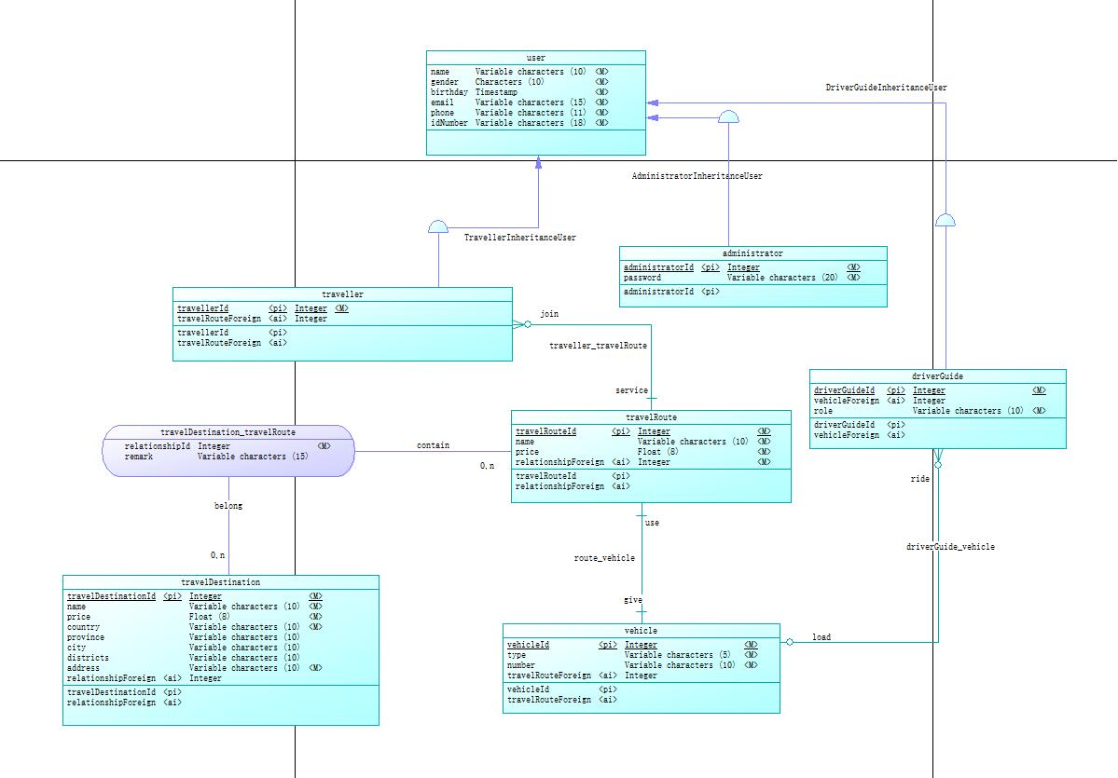

PowerDesigner的逻辑数据模型：
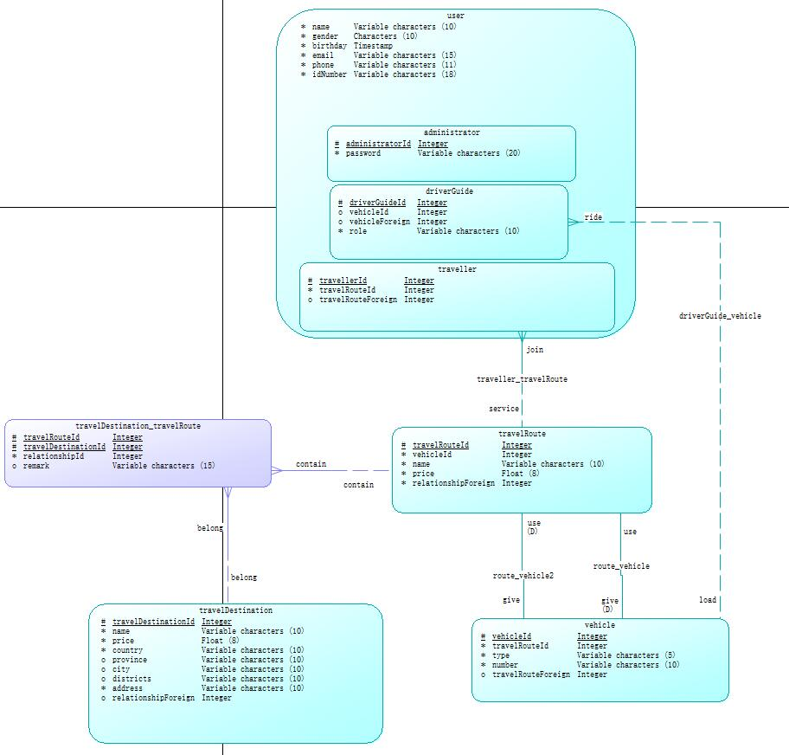

PowerDesigner面向对象模型：
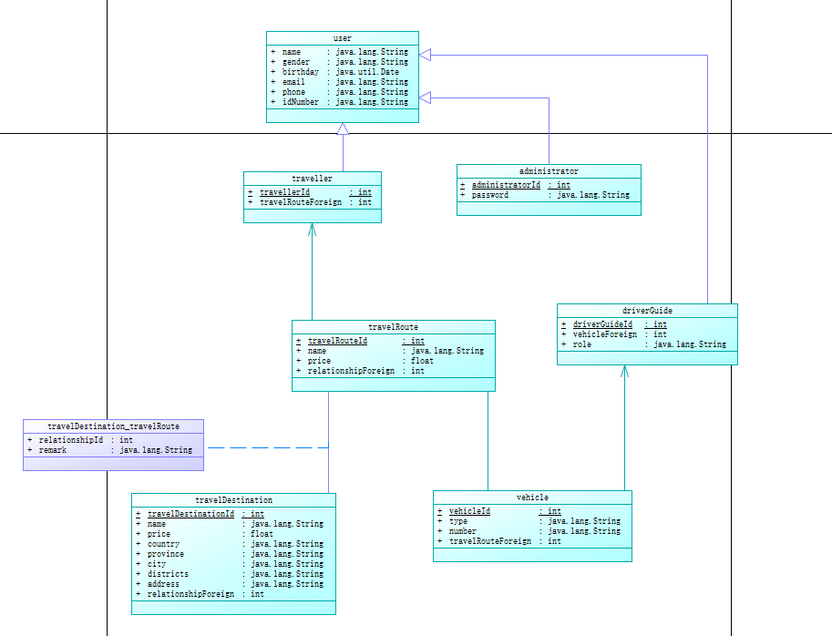

PowerDesigner XML模型
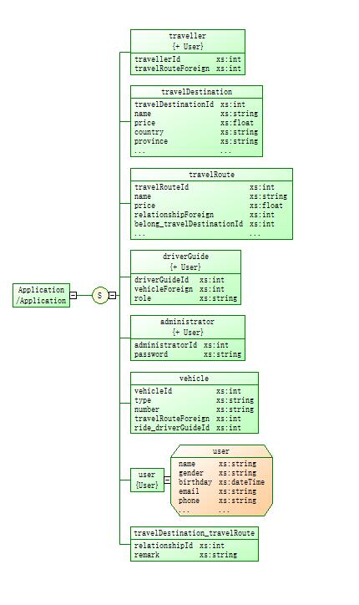

事务路径图或事务描述

添加游客事务

事务路径图：
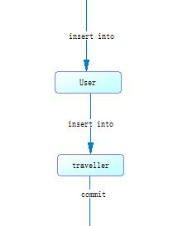

事务描述：
先向用户表中插入一条记录数据；紧接着想游客表插入相同的一条记录并附加其他字段。 两条插入的SQL 语句要么全部执行，要么全部不执行。

添加旅游线路事务

事务路径图：
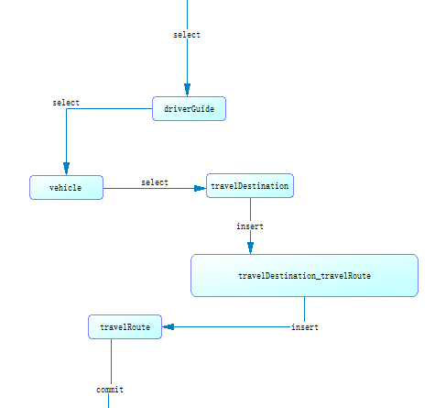

事务描述：
先查询导游、交通工具、旅游景点等信息并选择，再向景点线路中插入最新规划，最后想旅游线路插入景点线路数据；多条SQL 语句要么全部执行，要么全部不执行。

添加导游事务

事务路径图：
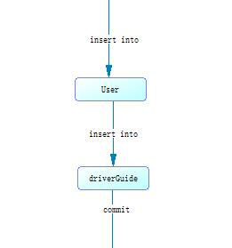

事务描述：
先向用户表中插入一条记录数据；紧接着向导游表插入相同的一条记录并附加其他字段。 两条插入的SQL 语句要么全部执行，要么全部不执行。

添加管理员事务

事务路径图：
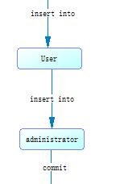

事务描述：
先向用户表中插入一条记录数据；紧接着向管理员表插入相同的一条记录并附加其他字段。 两条插入的SQL 语句要么全部执行，要么全部不执行。

更新旅游线路事务

事务路径图：
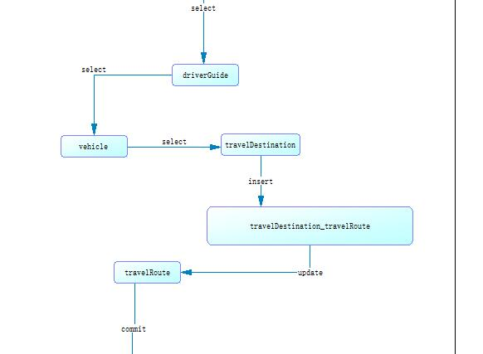

事务描述：
先查询导游、交通工具、旅游景点等信息并选择，再向景点线路中插入最新规划，最后更新旅游线路中的景点线路数据；多条SQL 语句要么全部执行，要么全部不执行。

删除导游事务

事务路径图：
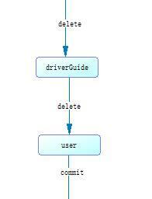

事务描述：
先从导游表中删除一条记录数据；紧接着从用户表插入相同的一条记录并附加其他字段。 两条插入的SQL 语句要么全部执行，要么全部不执行。

查询旅游线路事务

事务路径图：
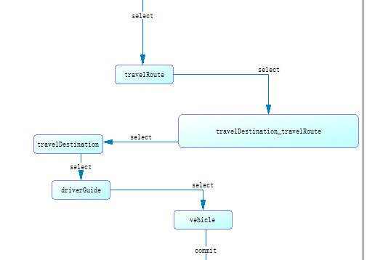

事务描述：
先查询旅游线路相关信息，再根据外键查询景点线路信息，再根据旅游景点查询其他相关信息。多条SQL 语句要么全部执行，要么全部不执行。

映射为对应数据表

物理数据模型
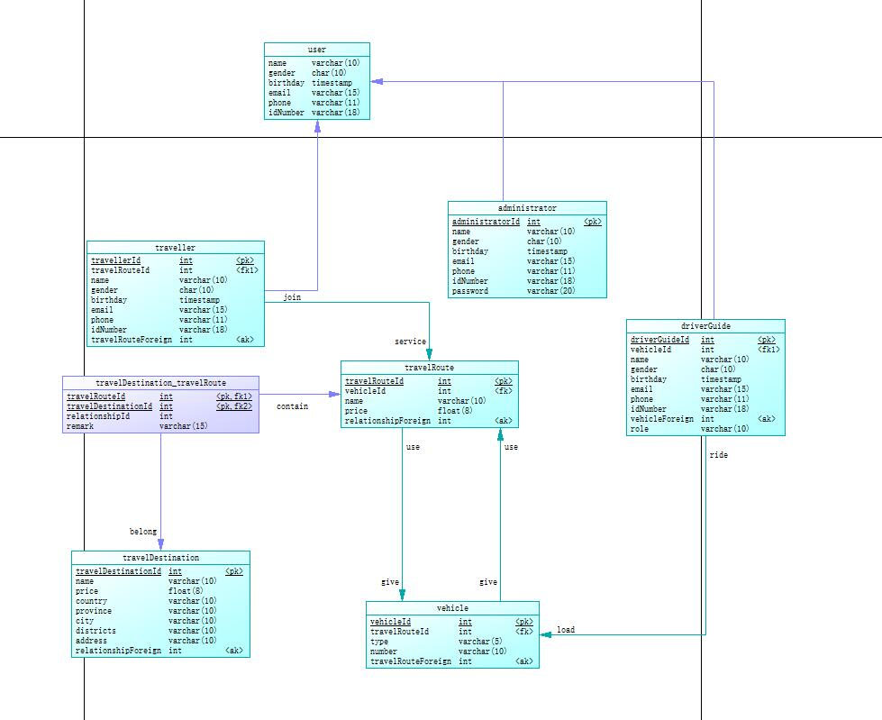

数据表

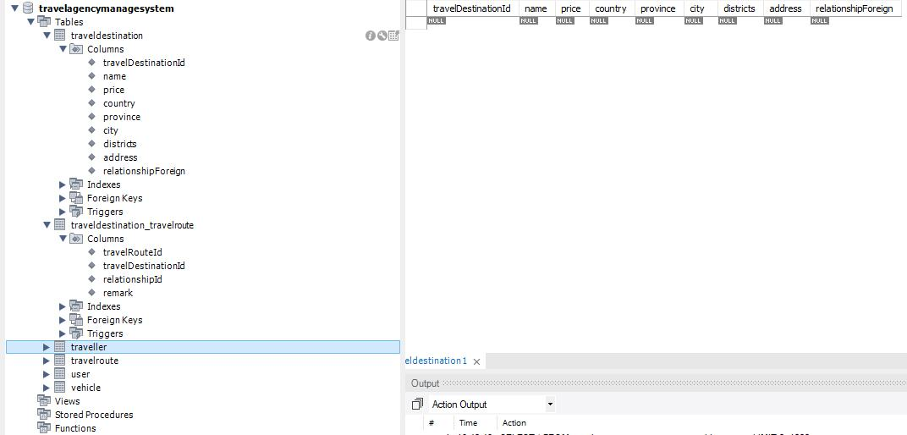

规范化检查和说明

表administrator

表的服务器验证规则administrator
%RULES%

表的检验约束名称administrator
TK_administrator

表administrator的列administratorId

表administrator的列administratorId的验证
最小值
最大值
默认值
单元
格式
大小写 | Mixed case
不能修改 | FALSE
无空格 | FALSE
值的列表
完整 | TRUE
默认值

表administrator的列administratorId的服务器验证规则
%MINMAX% and %LISTVAL% and %CASE% and %RULES%

表administrator的列administratorId的检验约束名称
CK_administratorId

表administrator的列name

表administrator的列name的验证
最小值
最大值
默认值
单元
格式
大小写 | Mixed case
不能修改 | FALSE
无空格 | FALSE
值的列表
完整 | TRUE
默认值

表administrator的列name的服务器验证规则
%MINMAX% and %LISTVAL% and %CASE% and %RULES%

表administrator的列name的检验约束名称
CK_name

表administrator的列gender

表administrator的列gender的验证
最小值
最大值
默认值
单元
格式
大小写 | Mixed case
不能修改 | FALSE
无空格 | FALSE
值的列表
完整 | TRUE
默认值

表administrator的列gender的服务器验证规则
%MINMAX% and %LISTVAL% and %CASE% and %RULES%

表administrator的列gender的检验约束名称
CK_gender

表administrator的列birthday

表administrator的列birthday的验证
最小值
最大值
默认值
单元
格式
大小写 | Mixed case
不能修改 | FALSE
无空格 | FALSE
值的列表
完整 | TRUE
默认值

表administrator的列birthday的服务器验证规则
%MINMAX% and %LISTVAL% and %CASE% and %RULES%

表administrator的列birthday的检验约束名称
CK_birthday

表administrator的列email

表administrator的列email的验证
最小值
最大值
默认值
单元
格式
大小写 | Mixed case
不能修改 | FALSE
无空格 | FALSE
值的列表
完整 | TRUE
默认值

表administrator的列email的服务器验证规则
%MINMAX% and %LISTVAL% and %CASE% and %RULES%

表administrator的列email的检验约束名称
CK_email

表administrator的列phone

表administrator的列phone的验证
最小值
最大值
默认值
单元
格式
大小写 | Mixed case
不能修改 | FALSE
无空格 | FALSE
值的列表
完整 | TRUE
默认值

表administrator的列phone的服务器验证规则
%MINMAX% and %LISTVAL% and %CASE% and %RULES%

表administrator的列phone的检验约束名称
CK_phone

表administrator的列idNumber

表administrator的列idNumber的验证
最小值
最大值
默认值
单元
格式
大小写 | Mixed case
不能修改 | FALSE
无空格 | FALSE
值的列表
完整 | TRUE
默认值

表administrator的列idNumber的服务器验证规则
%MINMAX% and %LISTVAL% and %CASE% and %RULES%

表administrator的列idNumber的检验约束名称
CK_idNumber

表administrator的列password

表administrator的列password的验证
最小值
最大值
默认值
单元
格式
大小写 | Mixed case
不能修改 | FALSE
无空格 | FALSE
值的列表
完整 | TRUE
默认值

表administrator的列password的服务器验证规则
%MINMAX% and %LISTVAL% and %CASE% and %RULES%

表administrator的列password的检验约束名称
CK_password

表administrator的索引administrator_PK

表administrator的索引administrator_PK的卡片
名称 | administrator_PK
代码 | administrator_PK
唯一的 | TRUE
群集器 | FALSE
主要的 | TRUE
外键 | FALSE
候选键 | FALSE
表格 | administrator

表administrator的索引AdministratorInheritanceUser_FK

表administrator的索引AdministratorInheritanceUser_FK的卡片
名称 | AdministratorInheritanceUser_FK
代码 | AdministratorInheritanceUser_FK
唯一的 | FALSE
群集器 | FALSE
主要的 | FALSE
外键 | TRUE
候选键 | FALSE
表格 | administrator

表administrator的键administratorId

表键administratorId的索引的清单
名称 | 代码 | 唯一的 | 群集器 | 主要的 | 外键 | 候选键 | 表格
administrator_PK | administrator_PK | TRUE | FALSE | TRUE | FALSE | FALSE | administrator

表driverGuide

表的服务器验证规则driverGuide
%RULES%

表的检验约束名称driverGuide
TK_driverGuide

表driverGuide的列driverGuideId

表driverGuide的列driverGuideId的验证
最小值
最大值
默认值
单元
格式
大小写 | Mixed case
不能修改 | FALSE
无空格 | FALSE
值的列表
完整 | TRUE
默认值

表driverGuide的列driverGuideId的服务器验证规则
%MINMAX% and %LISTVAL% and %CASE% and %RULES%

表driverGuide的列driverGuideId的检验约束名称
CK_driverGuideId

表driverGuide的列vehicleId

表driverGuide的列vehicleId的验证
最小值
最大值
默认值
单元
格式
大小写 | Mixed case
不能修改 | FALSE
无空格 | FALSE
值的列表
完整 | TRUE
默认值

表driverGuide的列vehicleId的服务器验证规则
%MINMAX% and %LISTVAL% and %CASE% and %RULES%

表driverGuide的列vehicleId的检验约束名称
CK_vehicleId

表driverGuide的列name

表driverGuide的列name的验证
最小值
最大值
默认值
单元
格式
大小写 | Mixed case
不能修改 | FALSE
无空格 | FALSE
值的列表
完整 | TRUE
默认值

表driverGuide的列name的服务器验证规则
%MINMAX% and %LISTVAL% and %CASE% and %RULES%

表driverGuide的列name的检验约束名称
CK_name

表driverGuide的列gender

表driverGuide的列gender的验证
最小值
最大值
默认值
单元
格式
大小写 | Mixed case
不能修改 | FALSE
无空格 | FALSE
值的列表
完整 | TRUE
默认值

表driverGuide的列gender的服务器验证规则
%MINMAX% and %LISTVAL% and %CASE% and %RULES%

表driverGuide的列gender的检验约束名称
CK_gender

表driverGuide的列birthday

表driverGuide的列birthday的验证
最小值
最大值
默认值
单元
格式
大小写 | Mixed case
不能修改 | FALSE
无空格 | FALSE
值的列表
完整 | TRUE
默认值

表driverGuide的列birthday的服务器验证规则
%MINMAX% and %LISTVAL% and %CASE% and %RULES%

表driverGuide的列birthday的检验约束名称
CK_birthday

表driverGuide的列email

表driverGuide的列email的验证
最小值
最大值
默认值
单元
格式
大小写 | Mixed case
不能修改 | FALSE
无空格 | FALSE
值的列表
完整 | TRUE
默认值

表driverGuide的列email的服务器验证规则
%MINMAX% and %LISTVAL% and %CASE% and %RULES%

表driverGuide的列email的检验约束名称
CK_email

表driverGuide的列phone

表列driverGuide的列phone的验证
最小值
最大值
默认值
单元
格式
大小写 | Mixed case
不能修改 | FALSE
无空格 | FALSE
值的列表
完整 | TRUE
默认值

表driverGuide的列phone的服务器验证规则
%MINMAX% and %LISTVAL% and %CASE% and %RULES%

表driverGuide的列phone的检验约束名称
CK_phone

表driverGuide的列idNumber

表列driverGuide的列idNumber的验证
最小值
最大值
默认值
单元
格式
大小写 | Mixed case
不能修改 | FALSE
无空格 | FALSE
值的列表
完整 | TRUE
默认值

表driverGuide的列idNumber的服务器验证规则
%MINMAX% and %LISTVAL% and %CASE% and %RULES%

表driverGuide的列idNumber的检验约束名称
CK_idNumber

表driverGuide的列vehicleForeign

表driverGuide的列vehicleForeign的验证
最小值
最大值
默认值
单元
格式
大小写 | Mixed case
不能修改 | FALSE
无空格 | FALSE
值的列表
完整 | TRUE
默认值

表driverGuide的列vehicleForeign的服务器验证规则
%MINMAX% and %LISTVAL% and %CASE% and %RULES%

表driverGuide的列vehicleForeign的检验约束名称
CK_vehicleForeign

表driverGuide的列role

表driverGuide的列role的验证
最小值
最大值
默认值
单元
格式
大小写 | Mixed case
不能修改 | FALSE
无空格 | FALSE
值的列表
完整 | TRUE
默认值

表driverGuide的列role的服务器验证规则
%MINMAX% and %LISTVAL% and %CASE% and %RULES%

表driverGuide的列role的检验约束名称
CK_role

表driverGuide的索引driverGuide_PK

表driverGuide的索引driverGuide_PK的卡片
名称 | driverGuide_PK
代码 | driverGuide_PK
唯一的 | TRUE
群集器 | FALSE
主要的 | TRUE
外键 | FALSE
候选键 | FALSE
表格 | driverGuide

表driverGuide的索引driverGuide_vehicle_FK

表driverGuide的索引driverGuide_vehicle_FK的卡片
名称 | driverGuide_vehicle_FK
代码 | driverGuide_vehicle_FK
唯一的 | FALSE
群集器 | FALSE
主要的 | FALSE
外键 | TRUE
候选键 | FALSE
表格 | driverGuide

表driverGuide的索引DriverGuideInheritanceUser_FK

表driverGuide的索引DriverGuideInheritanceUser_FK的卡片
名称 | DriverGuideInheritanceUser_FK
代码 | DriverGuideInheritanceUser_FK
唯一的 | FALSE
群集器 | FALSE
主要的 | FALSE
外键 | TRUE
候选键 | FALSE
表格 | driverGuide

表driverGuide的索引driverGuide_AK

表driverGuide的索引driverGuide_AK的卡片
名称 | driverGuide_AK
代码 | driverGuide_AK
唯一的 | TRUE
群集器 | FALSE
主要的 | FALSE
外键 | FALSE
候选键 | TRUE
表格 | driverGuide

表driverGuide的键driverGuideId

表键driverGuideId的索引的清单
名称 | 代码 | 唯一的 | 群集器 | 主要的 | 外键 | 候选键 | 表格
driverGuide_PK | driverGuide_PK | TRUE | FALSE | TRUE | FALSE | FALSE | driverGuide

表driverGuide的键vehicleForeign

表键vehicleForeign的索引的清单
名称 | 代码 | 唯一的 | 群集器 | 主要的 | 外键 | 候选键 | 表格
driverGuide_AK | driverGuide_AK | TRUE | FALSE | FALSE | FALSE | TRUE | driverGuide

表travelDestination

表的服务器验证规则travelDestination
%RULES%

表的检验约束名称travelDestination
TK_travelDestination

表travelDestination的列travelDestinationId

表travelDestination的列travelDestinationId的验证
最小值
最大值
默认值
单元
格式
大小写 | Mixed case
不能修改 | FALSE
无空格 | FALSE
值的列表
完整 | TRUE
默认值

表travelDestination的列travelDestinationId的服务器验证规则
%MINMAX% and %LISTVAL% and %CASE% and %RULES%

表travelDestination的列travelDestinationId的检验约束名称
CK_travelDestinationId

表travelDestination的列name

表travelDestination的列name的验证
最小值
最大值
默认值
单元
格式
大小写 | Mixed case
不能修改 | FALSE
无空格 | FALSE
值的列表
完整 | TRUE
默认值

表travelDestination的列name的服务器验证规则
%MINMAX% and %LISTVAL% and %CASE% and %RULES%

表travelDestination的列name的检验约束名称
CK_name

表travelDestination的列price

表travelDestination的列price的验证
最小值
最大值
默认值
单元
格式
大小写 | Mixed case
不能修改 | FALSE
无空格 | FALSE
值的列表
完整 | TRUE
默认值

表travelDestination的列price的服务器验证规则
%MINMAX% and %LISTVAL% and %CASE% and %RULES%

表travelDestination的列price的检验约束名称
CK_price

表travelDestination的列country

表travelDestination的列country的验证
最小值
最大值
默认值
单元
格式
大小写 | Mixed case
不能修改 | FALSE
无空格 | FALSE
值的列表
完整 | TRUE
默认值

表travelDestination的列country的服务器验证规则
%MINMAX% and %LISTVAL% and %CASE% and %RULES%

表travelDestination的列country的检验约束名称
CK_country

表travelDestination的列province

表travelDestination的列province的验证
最小值
最大值
默认值
单元
格式
大小写 | Mixed case
不能修改 | FALSE
无空格 | FALSE
值的列表
完整 | TRUE
默认值

表travelDestination的列province的服务器验证规则
%MINMAX% and %LISTVAL% and %CASE% and %RULES%

表travelDestination的列province的检验约束名称
CK_province

表travelDestination的列city

表travelDestination的列city的验证
最小值
最大值
默认值
单元
格式
大小写 | Mixed case
不能修改 | FALSE
无空格 | FALSE
值的列表
完整 | TRUE
默认值

表travelDestination的列city的服务器验证规则
%MINMAX% and %LISTVAL% and %CASE% and %RULES%

表travelDestination的列city的检验约束名称
CK_city

表travelDestination的列districts

表travelDestination的列districts的验证
最小值
最大值
默认值
单元
格式
大小写 | Mixed case
不能修改 | FALSE
无空格 | FALSE
值的列表
完整 | TRUE
默认值

表travelDestination的列districts的服务器验证规则
%MINMAX% and %LISTVAL% and %CASE% and %RULES%

表travelDestination的列districts的检验约束名称
CK_districts

表travelDestination的列address

表travelDestination的列address的验证
最小值
最大值
默认值
单元
格式
大小写 | Mixed case
不能修改 | FALSE
无空格 | FALSE
值的列表
完整 | TRUE
默认值

表travelDestination的列address的服务器验证规则
%MINMAX% and %LISTVAL% and %CASE% and %RULES%

表travelDestination的列address的检验约束名称
CK_address

表travelDestination的列relationshipForeign

表travelDestination的列relationshipForeign的验证
最小值
最大值
默认值
单元
格式
大小写 | Mixed case
不能修改 | FALSE
无空格 | FALSE
值的列表
完整 | TRUE
默认值

表travelDestination的列relationshipForeign的服务器验证规则
%MINMAX% and %LISTVAL% and %CASE% and %RULES%

表travelDestination的列relationshipForeign的检验约束名称
CK_relationshipForeign

表travelDestination的索引travelDestination_PK

表travelDestination的索引travelDestination_PK的卡片
名称 | travelDestination_PK
代码 | travelDestination_PK
唯一的 | TRUE
群集器 | FALSE
主要的 | TRUE
外键 | FALSE
候选键 | FALSE
表格 | travelDestination

表travelDestination的索引travelDestination_AK

表travelDestination的索引travelDestination_AK的卡片
名称 | travelDestination_AK
代码 | travelDestination_AK
唯一的 | TRUE
群集器 | FALSE
主要的 | FALSE
外键 | FALSE
候选键 | TRUE
表格 | travelDestination

表travelDestination的键travelDestinationId

表键travelDestinationId的索引的清单
名称 | 代码 | 唯一的 | 群集器 | 主要的 | 外键 | 候选键 | 表格
travelDestination_PK | travelDestination_PK | TRUE | FALSE | TRUE | FALSE | FALSE | travelDestination

表键travelDestinationId的引用的清单
名称 | 代码 | 父表格 | 子表格 | 外键列 | 父角色 | 子角色
belong | belong | travelDestination | travelDestination_travelRoute | travelDestinationId | belong

表travelDestination的键relationshipForeign

表键relationshipForeign的索引的清单
名称 | 代码 | 唯一的 | 群集器 | 主要的 | 外键 | 候选键 | 表格
travelDestination_AK | travelDestination_AK | TRUE | FALSE | FALSE | FALSE | TRUE | travelDestination

表travelDestination_travelRoute

表的服务器验证规则travelDestination_travelRoute
%RULES%

表的检验约束名称travelDestination_travelRoute
TK_travelDestination_travelRoute

表travelDestination_travelRoute的列travelRouteId

表travelDestination_travelRoute的列travelRouteId的验证
最小值
最大值
默认值
单元
格式
大小写 | Mixed case
不能修改 | FALSE
无空格 | FALSE
值的列表
完整 | TRUE
默认值

表travelDestination_travelRoute的列travelRouteId的服务器验证规则
%MINMAX% and %LISTVAL% and %CASE% and %RULES%

表travelDestination_travelRoute的列travelRouteId的检验约束名称
CK_travelRouteId

表travelDestination_travelRoute的列travelDestinationId

表travelDestination_travelRoute的列travelDestinationId的验证
最小值
最大值
默认值
单元
格式
大小写 | Mixed case
不能修改 | FALSE
无空格 | FALSE
值的列表
完整 | TRUE
默认值

表travelDestination_travelRoute的列travelDestinationId的服务器验证规则
%MINMAX% and %LISTVAL% and %CASE% and %RULES%

表travelDestination_travelRoute的列travelDestinationId的检验约束名称
CK_travelDestinationId

表travelDestination_travelRoute的列relationshipId

表travelDestination_travelRoute的列relationshipId的验证
最小值
最大值
默认值
单元
格式
大小写 | Mixed case
不能修改 | FALSE
无空格 | FALSE
值的列表
完整 | TRUE
默认值

表travelDestination_travelRoute的列relationshipId的服务器验证规则
%MINMAX% and %LISTVAL% and %CASE% and %RULES%

表travelDestination_travelRoute的列relationshipId的检验约束名称
CK_relationshipId

表travelDestination_travelRoute的列remark

表travelDestination_travelRoute的列remark的验证
最小值
最大值
默认值
单元
格式
大小写 | Mixed case
不能修改 | FALSE
无空格 | FALSE
值的列表
完整 | TRUE
默认值

表travelDestination_travelRoute的列remark的服务器验证规则
%MINMAX% and %LISTVAL% and %CASE% and %RULES%

表travelDestination_travelRoute的列remark的检验约束名称
CK_remark

表travelDestination_travelRoute的索引travelDestination_travelRoute_PK

表travelDestination_travelRoute的索引travelDestination_travelRoute_PK的卡片
名称 | travelDestination_travelRoute_PK
代码 | travelDestination_travelRoute_PK
唯一的 | TRUE
群集器 | FALSE
主要的 | TRUE
外键 | FALSE
候选键 | FALSE
表格 | travelDestination_travelRoute

表travelDestination_travelRoute的索引contain_FK

表travelDestination_travelRoute的索引contain_FK的卡片
名称 | contain_FK
代码 | contain_FK
唯一的 | FALSE
群集器 | FALSE
主要的 | FALSE
外键 | TRUE
候选键 | FALSE
表格 | travelDestination_travelRoute

表travelDestination_travelRoute的索引belong_FK

表travelDestination_travelRoute的索引belong_FK的卡片
名称 | belong_FK
代码 | belong_FK
唯一的 | FALSE
群集器 | FALSE
主要的 | FALSE
外键 | TRUE
候选键 | FALSE
表格 | travelDestination_travelRoute

表travelDestination_travelRoute的键travelDestinationId

表键travelDestinationId的索引的清单
名称 | 代码 | 唯一的 | 群集器 | 主要的 | 外键 | 候选键 | 表格
travelDestination_travelRoute_PK | travelDestination_travelRoute_PK | TRUE | FALSE | TRUE | FALSE | FALSE | travelDestination_travelRoute

表traveller

表的服务器验证规则traveller
%RULES%

表的检验约束名称traveller
TK_traveller

表traveller的列travellerId

表traveller的列travellerId的验证
最小值
最大值
默认值
单元
格式
大小写 | Mixed case
不能修改 | FALSE
无空格 | FALSE
值的列表
完整 | TRUE
默认值

表traveller的列travellerId的服务器验证规则
%MINMAX% and %LISTVAL% and %CASE% and %RULES%

表traveller的列travellerId的检验约束名称
CK_travellerId

表traveller的列travelRouteId

表traveller的列travelRouteId的验证
最小值
最大值
默认值
单元
格式
大小写 | Mixed case
不能修改 | FALSE
无空格 | FALSE
值的列表
完整 | TRUE
默认值

表traveller的列travelRouteId的服务器验证规则
%MINMAX% and %LISTVAL% and %CASE% and %RULES%

表traveller的列travelRouteId的检验约束名称
CK_travelRouteId

表traveller的列name

表traveller的列name的验证
最小值
最大值
默认值
单元
格式
大小写 | Mixed case
不能修改 | FALSE
无空格 | FALSE
值的列表
完整 | TRUE
默认值

表traveller的列name的服务器验证规则
%MINMAX% and %LISTVAL% and %CASE% and %RULES%

表traveller的列name的检验约束名称
CK_name

表traveller的列gender

表traveller的列gender的验证
最小值
最大值
默认值
单元
格式
大小写 | Mixed case
不能修改 | FALSE
无空格 | FALSE
值的列表
完整 | TRUE
默认值

表traveller的列gender的服务器验证规则
%MINMAX% and %LISTVAL% and %CASE% and %RULES%

表traveller的列gender的检验约束名称
CK_gender

表traveller的列birthday

表traveller的列birthday的验证
最小值
最大值
默认值
单元
格式
大小写 | Mixed case
不能修改 | FALSE
无空格 | FALSE
值的列表
完整 | TRUE
默认值

表traveller的列birthday的服务器验证规则
%MINMAX% and %LISTVAL% and %CASE% and %RULES%

表traveller的列birthday的检验约束名称
CK_birthday

表traveller的列email

表traveller的列email的验证
最小值
最大值
默认值
单元
格式
大小写 | Mixed case
不能修改 | FALSE
无空格 | FALSE
值的列表
完整 | TRUE
默认值

表traveller的列email的服务器验证规则
%MINMAX% and %LISTVAL% and %CASE% and %RULES%

表traveller的列email的检验约束名称
CK_email

表traveller的列phone

表traveller的列phone的验证
最小值
最大值
默认值
单元
格式
大小写 | Mixed case
不能修改 | FALSE
无空格 | FALSE
值的列表
完整 | TRUE
默认值

表traveller的列phone的服务器验证规则
%MINMAX% and %LISTVAL% and %CASE% and %RULES%

表traveller的列phone的检验约束名称
CK_phone

表traveller的列idNumber

表traveller的列idNumber的验证
最小值
最大值
默认值
单元
格式
大小写 | Mixed case
不能修改 | FALSE
无空格 | FALSE
值的列表
完整 | TRUE
默认值

表traveller的列idNumber的服务器验证规则
%MINMAX% and %LISTVAL% and %CASE% and %RULES%

表traveller的列idNumber的检验约束名称
CK_idNumber

表traveller的列travelRouteForeign

表traveller的列travelRouteForeign的验证
最小值
最大值
默认值
单元
格式
大小写 | Mixed case
不能修改 | FALSE
无空格 | FALSE
值的列表
完整 | TRUE
默认值

表traveller的列travelRouteForeign的服务器验证规则
%MINMAX% and %LISTVAL% and %CASE% and %RULES%

表traveller的列travelRouteForeign的检验约束名称
CK_travelRouteForeign

表traveller的索引traveller_PK

表traveller的索引traveller_PK的卡片
名称 | traveller_PK
代码 | traveller_PK
唯一的 | TRUE
群集器 | FALSE
主要的 | TRUE
外键 | FALSE
候选键 | FALSE
表格 | traveller

表traveller的索引traveller_travelRoute_FK

表traveller的索引traveller_travelRoute_FK的卡片
名称 | traveller_travelRoute_FK
代码 | traveller_travelRoute_FK
唯一的 | FALSE
群集器 | FALSE
主要的 | FALSE
外键 | TRUE
候选键 | FALSE
表格 | traveller

表traveller的索引TravellerInheritanceUser_FK

表traveller的索引TravellerInheritanceUser_FK的卡片
名称 | TravellerInheritanceUser_FK
代码 | TravellerInheritanceUser_FK
唯一的 | FALSE
群集器 | FALSE
主要的 | FALSE
外键 | TRUE
候选键 | FALSE
表格 | traveller

表traveller的索引traveller_AK

表traveller的索引traveller_AK的卡片
名称 | traveller_AK
代码 | traveller_AK
唯一的 | TRUE
群集器 | FALSE
主要的 | FALSE
外键 | FALSE
候选键 | TRUE
表格 | traveller

表traveller的键travellerId

表键travellerId的索引的清单
名称 | 代码 | 唯一的 | 群集器 | 主要的 | 外键 | 候选键 | 表格
traveller_PK | traveller_PK | TRUE | FALSE | TRUE | FALSE | FALSE | traveller

表traveller的键travelRouteForeign

表键travelRouteForeign的索引的清单
名称 | 代码 | 唯一的 | 群集器 | 主要的 | 外键 | 候选键 | 表格
traveller_AK | traveller_AK | TRUE | FALSE | FALSE | FALSE | TRUE | traveller

表travelRoute

表的服务器验证规则travelRoute
%RULES%

表的检验约束名称travelRoute
TK_travelRoute

表travelRoute的列travelRouteId

表travelRoute的列travelRouteId的验证
最小值
最大值
默认值
单元
格式
大小写 | Mixed case
不能修改 | FALSE
无空格 | FALSE
值的列表
完整 | TRUE
默认值

表travelRoute的列travelRouteId的服务器验证规则
%MINMAX% and %LISTVAL% and %CASE% and %RULES%

表travelRoute的列travelRouteId的检验约束名称
CK_travelRouteId

表travelRoute的列vehicleId

表travelRoute的列vehicleId的验证
最小值
最大值
默认值
单元
格式
大小写 | Mixed case
不能修改 | FALSE
无空格 | FALSE
值的列表
完整 | TRUE
默认值

表travelRoute的列vehicleId的服务器验证规则
%MINMAX% and %LISTVAL% and %CASE% and %RULES%

表travelRoute的列vehicleId的检验约束名称
CK_vehicleId

表travelRoute的列name

表travelRoute的列name的验证
最小值
最大值
默认值
单元
格式
大小写 | Mixed case
不能修改 | FALSE
无空格 | FALSE
值的列表
完整 | TRUE
默认值

表travelRoute的列name的服务器验证规则
%MINMAX% and %LISTVAL% and %CASE% and %RULES%

表travelRoute的列name的检验约束名称
CK_name

表travelRoute的列price

表travelRoute的列price的验证
最小值
最大值
默认值
单元
格式
大小写 | Mixed case
不能修改 | FALSE
无空格 | FALSE
值的列表
完整 | TRUE
默认值

表travelRoute的列price的服务器验证规则
%MINMAX% and %LISTVAL% and %CASE% and %RULES%

表travelRoute的列price的检验约束名称
CK_price

表travelRoute的列relationshipForeign

表travelRoute的列relationshipForeign的验证
最小值
最大值
默认值
单元
格式
大小写 | Mixed case
不能修改 | FALSE
无空格 | FALSE
值的列表
完整 | TRUE
默认值

表travelRoute的列relationshipForeign的服务器验证规则
%MINMAX% and %LISTVAL% and %CASE% and %RULES%

表travelRoute的列relationshipForeign的检验约束名称
CK_relationshipForeign

表travelRoute的索引travelRoute_PK

表travelRoute的索引travelRoute_PK的卡片
名称 | travelRoute_PK
代码 | travelRoute_PK
唯一的 | TRUE
群集器 | FALSE
主要的 | TRUE
外键 | FALSE
候选键 | FALSE
表格 | travelRoute

表travelRoute的索引give_FK

表travelRoute的索引give_FK的卡片
名称 | give_FK
代码 | give_FK
唯一的 | FALSE
群集器 | FALSE
主要的 | FALSE
外键 | TRUE
候选键 | FALSE
表格 | travelRoute

表travelRoute的索引travelRoute_AK

表travelRoute的索引travelRoute_AK的卡片
名称 | travelRoute_AK
代码 | travelRoute_AK
唯一的 | TRUE
群集器 | FALSE
主要的 | FALSE
外键 | FALSE
候选键 | TRUE
表格 | travelRoute

表travelRoute的触发器tib_travelroute

表travelRoute的触发器tib_travelroute的卡片
名称 | tib_travelroute
代码 | tib_travelroute
生成 | TRUE
表格 | travelRoute
触发器模板 | BeforeInsertTrigger (From DBMS)
时间 | before
事件 | insert

表travelRoute的触发器tib_travelroute的文本
create trigger [%QUALIFIER%]%TRIGGER% before insert
on [%TABLQUALIFIER%]%TABLE% for each row
begin
end

表travelRoute的键travelRouteId

表键travelRouteId的索引的清单
名称 | 代码 | 唯一的 | 群集器 | 主要的 | 外键 | 候选键 | 表格
travelRoute_PK | travelRoute_PK | TRUE | FALSE | TRUE | FALSE | FALSE | travelRoute

表键travelRouteId的引用的清单
名称 | 代码 | 父表格 | 子表格 | 外键列 | 父角色 | 子角色
contain | contain | travelRoute | travelDestination_travelRoute | travelRouteId | contain
traveller_travelRoute | traveller_travelRoute | travelRoute | traveller | travelRouteId | service | join
use | use | travelRoute | vehicle | travelRouteId | use | give

表travelRoute的键relationshipForeign

表键relationshipForeign的索引的清单
名称 | 代码 | 唯一的 | 群集器 | 主要的 | 外键 | 候选键 | 表格
travelRoute_AK | travelRoute_AK | TRUE | FALSE | FALSE | FALSE | TRUE | travelRoute

表user

表的服务器验证规则user
%RULES%

表的检验约束名称user
TK_user

表user的列name

表user的列name的验证
最小值
最大值
默认值
单元
格式
大小写 | Mixed case
不能修改 | FALSE
无空格 | FALSE
值的列表
完整 | TRUE
默认值

表user的列name的服务器验证规则
%MINMAX% and %LISTVAL% and %CASE% and %RULES%

表user的列name的检验约束名称
CK_name

表user的列gender

表user的列gender的验证
最小值
最大值
默认值
单元
格式
大小写 | Mixed case
不能修改 | FALSE
无空格 | FALSE
值的列表
完整 | TRUE
默认值

表user的列gender的服务器验证规则
%MINMAX% and %LISTVAL% and %CASE% and %RULES%

表user的列gender的检验约束名称
CK_gender

表user的列birthday

表user的列birthday的验证
最小值
最大值
默认值
单元
格式
大小写 | Mixed case
不能修改 | FALSE
无空格 | FALSE
值的列表
完整 | TRUE
默认值

表user的列birthday的服务器验证规则
%MINMAX% and %LISTVAL% and %CASE% and %RULES%

表user的列birthday的检验约束名称
CK_birthday

表user的列email

表user的列email的验证
最小值
最大值
默认值
单元
格式
大小写 | Mixed case
不能修改 | FALSE
无空格 | FALSE
值的列表
完整 | TRUE
默认值

表user的列email的服务器验证规则
%MINMAX% and %LISTVAL% and %CASE% and %RULES%

表user的列email的检验约束名称
CK_email

表user的列phone

表user的列phone的验证
最小值
最大值
默认值
单元
格式
大小写 | Mixed case
不能修改 | FALSE
无空格 | FALSE
值的列表
完整 | TRUE
默认值

表user的列phone的服务器验证规则
%MINMAX% and %LISTVAL% and %CASE% and %RULES%

表user的列phone的检验约束名称
CK_phone

表user的列idNumber

表user的列idNumber的验证
最小值
最大值
默认值
单元
格式
大小写 | Mixed case
不能修改 | FALSE
无空格 | FALSE
值的列表
完整 | TRUE
默认值

表user的列idNumber的服务器验证规则
%MINMAX% and %LISTVAL% and %CASE% and %RULES%

表user的列idNumber的检验约束名称
CK_idNumber

表vehicle

表的服务器验证规则vehicle
%RULES%

表的检验约束名称vehicle
TK_vehicle

表vehicle的列vehicleId

表vehicle的列vehicleId的验证
最小值
最大值
默认值
单元
格式
大小写 | Mixed case
不能修改 | FALSE
无空格 | FALSE
值的列表
完整 | TRUE
默认值

表vehicle的列vehicleId的服务器验证规则
%MINMAX% and %LISTVAL% and %CASE% and %RULES%

表vehicle的列vehicleId的检验约束名称
CK_vehicleId

表vehicle的列travelRouteId

表vehicle的列travelRouteId的验证
最小值
最大值
默认值
单元
格式
大小写 | Mixed case
不能修改 | FALSE
无空格 | FALSE
值的列表
完整 | TRUE
默认值

表vehicle的列travelRouteId的服务器验证规则
%MINMAX% and %LISTVAL% and %CASE% and %RULES%

表vehicle的列travelRouteId的检验约束名称
CK_travelRouteId

表vehicle的列type

表vehicle的列type的验证
最小值
最大值
默认值
单元
格式
大小写 | Mixed case
不能修改 | FALSE
无空格 | FALSE
值的列表
完整 | TRUE
默认值

表vehicle的列type的服务器验证规则
%MINMAX% and %LISTVAL% and %CASE% and %RULES%

表vehicle的列type的检验约束名称
CK_type

表vehicle的列number

表vehicle的列number的验证
最小值
最大值
默认值
单元
格式
大小写 | Mixed case
不能修改 | FALSE
无空格 | FALSE
值的列表
完整 | TRUE
默认值

表vehicle的列number的服务器验证规则
%MINMAX% and %LISTVAL% and %CASE% and %RULES%

表vehicle的列number的检验约束名称
CK_number

表vehicle的列travelRouteForeign

表vehicle的列travelRouteForeign的验证
最小值
最大值
默认值
单元
格式
大小写 | Mixed case
不能修改 | FALSE
无空格 | FALSE
值的列表
完整 | TRUE
默认值

表vehicle的列travelRouteForeign的服务器验证规则
%MINMAX% and %LISTVAL% and %CASE% and %RULES%

表vehicle的列travelRouteForeign的检验约束名称
CK_travelRouteForeign

表vehicle的索引vehicle_PK

表vehicle的索引vehicle_PK的卡片
名称 | vehicle_PK
代码 | vehicle_PK
唯一的 | TRUE
群集器 | FALSE
主要的 | TRUE
外键 | FALSE
候选键 | FALSE
表格 | vehicle

表vehicle的索引use_FK

表vehicle的索引use_FK的卡片
名称 | use_FK
代码 | use_FK
唯一的 | FALSE
群集器 | FALSE
主要的 | FALSE
外键 | TRUE
候选键 | FALSE
表格 | vehicle

表vehicle的索引vehicle_AK

表vehicle的索引vehicle_AK的卡片
名称 | vehicle_AK
代码 | vehicle_AK
唯一的 | TRUE
群集器 | FALSE
主要的 | FALSE
外键 | FALSE
候选键 | TRUE
表格 | vehicle

表vehicle的触发器tib_vehicle

表vehicle的触发器tib_vehicle的卡片
名称 | tib_vehicle
代码 | tib_vehicle
生成 | TRUE
表格 | vehicle
触发器模板 | BeforeInsertTrigger (From DBMS)
时间 | before
事件 | insert

表vehicle的触发器tib_vehicle的文本
create trigger [%QUALIFIER%]%TRIGGER% before insert
on [%TABLQUALIFIER%]%TABLE% for each row
begin
end

表vehicle的键vehicleId

表键vehicleId的索引的清单
名称 | 代码 | 唯一的 | 群集器 | 主要的 | 外键 | 候选键 | 表格
vehicle_PK | vehicle_PK | TRUE | FALSE | TRUE | FALSE | FALSE | vehicle

表键vehicleId的引用的清单
名称 | 代码 | 父表格 | 子表格 | 外键列 | 父角色 | 子角色
driverGuide_vehicle | driverGuide_vehicle | vehicle | driverGuide | vehicleId | load | ride
give | give | vehicle | travelRoute | vehicleId | give | use

表vehicle的键travelRouteForeign

表键travelRouteForeign的索引的清单
名称 | 代码 | 唯一的 | 群集器 | 主要的 | 外键 | 候选键 | 表格
vehicle_AK | vehicle_AK | TRUE | FALSE | FALSE | FALSE | TRUE | vehicle

SQL操作
/*==============================================================*/
/* DBMS name: MySQL 5.0 */
/* Created on: 2018-09-27 21:08:23 */
/*==============================================================*/

drop trigger tib_travelroute;

drop trigger tib_vehicle;

drop table if exists administrator;

drop table if exists driverGuide;

drop table if exists travelDestination;

drop table if exists travelDestination_travelRoute;

drop table if exists travelRoute;

drop table if exists traveller;

drop table if exists user;

drop table if exists vehicle;

/*==============================================================*/
/* Table: administrator */
/*==============================================================*/
create table administrator
(
administratorId int not null comment '管理员主键',
name varchar(10) not null comment '姓名/景点名称',
gender char(10) not null comment '性别',
birthday timestamp not null comment '出生日期',
email varchar(15) not null comment '邮箱',
phone varchar(11) not null comment '手机号',
idNumber varchar(18) not null comment '身份证号',
password varchar(20) not null comment '密码',
primary key (administratorId)
);

alter table administrator comment '管理员';

/*==============================================================*/
/* Table: driverGuide */
/*==============================================================*/
create table driverGuide
(
driverGuideId int not null comment '司机、导游的主键',
vehicleId int comment '交通工具主键',
name varchar(10) not null comment '姓名/景点名称',
gender char(10) not null comment '性别',
birthday timestamp not null comment '出生日期',
email varchar(15) not null comment '邮箱',
phone varchar(11) not null comment '手机号',
idNumber varchar(18) not null comment '身份证号',
vehicleForeign int comment '外键：对应交通工具的主键',
role varchar(10) not null comment '角色：司机、导游',
primary key (driverGuideId),
key AK_vehicleForeign (vehicleForeign)
);

alter table driverGuide comment '司机、导游';

/*==============================================================*/
/* Table: travelDestination */
/*==============================================================*/
create table travelDestination
(
travelDestinationId int not null comment '旅游目的地（景点）实体的主键',
name varchar(10) not null comment '姓名/景点名称',
price float(8) not null comment '价格',
country varchar(10) not null comment '国家',
province varchar(10) comment '省份、州',
city varchar(10) comment '市、城市',
districts varchar(10) comment '县、区',
address varchar(10) not null comment '地址详情',
relationshipForeign int comment '关系外键',
primary key (travelDestinationId),
key AK_relationshipForeign (relationshipForeign)
);

alter table travelDestination comment '旅游目的地、景点';

/*==============================================================*/
/* Table: travelDestination_travelRoute */
/*==============================================================*/
create table travelDestination_travelRoute
(
travelRouteId int not null comment '旅游线路实体的主键',
travelDestinationId int not null comment '旅游目的地（景点）实体的主键',
relationshipId int not null comment '关系主键',
remark varchar(15) comment '备注',
primary key (travelRouteId, travelDestinationId)
);

alter table travelDestination_travelRoute comment '旅游目的地、景点和旅游线路的关系';

/*==============================================================*/
/* Table: travelRoute */
/*==============================================================*/
create table travelRoute
(
travelRouteId int not null comment '旅游线路实体的主键',
vehicleId int not null comment '交通工具主键',
name varchar(10) not null comment '姓名/景点名称',
price float(8) not null comment '价格',
relationshipForeign int not null comment '关系外键',
primary key (travelRouteId),
key AK_relationshipForeign (relationshipForeign)
);

alter table travelRoute comment '旅游线路';

/*==============================================================*/
/* Table: traveller */
/*==============================================================*/
create table traveller
(
travellerId int not null comment '旅客实体的主键',
travelRouteId int not null comment '旅游线路实体的主键',
name varchar(10) not null comment '姓名/景点名称',
gender char(10) not null comment '性别',
birthday timestamp not null comment '出生日期',
email varchar(15) not null comment '邮箱',
phone varchar(11) not null comment '手机号',
idNumber varchar(18) not null comment '身份证号',
travelRouteForeign int comment '外键：对应旅游线路的主键',
primary key (travellerId),
key AK_travelRouteForeign (travelRouteForeign)
);

alter table traveller comment '旅客实体';

/*==============================================================*/
/* Table: user */
/*==============================================================*/
create table user
(
name varchar(10) not null comment '姓名/景点名称',
gender char(10) not null comment '性别',
birthday timestamp not null comment '出生日期',
email varchar(15) not null comment '邮箱',
phone varchar(11) not null comment '手机号',
idNumber varchar(18) not null comment '身份证号'
);

alter table user comment '用户';

/*==============================================================*/
/* Table: vehicle */
/*==============================================================*/
create table vehicle
(
vehicleId int not null comment '交通工具主键',
travelRouteId int not null comment '旅游线路实体的主键',
type varchar(5) not null comment '交通工具类型：大巴、飞机、游轮',
number varchar(10) not null comment '车牌号、航班号...',
travelRouteForeign int comment '外键：对应旅游线路的主键',
primary key (vehicleId),
key AK_travelRouteForeign (travelRouteForeign)
);

alter table vehicle comment '交通工具';

alter table administrator add constraint FK_AdministratorInheritanceUser foreign key ()
references user on delete restrict on update restrict;

alter table driverGuide add constraint FK_DriverGuideInheritanceUser foreign key ()
references user on delete restrict on update restrict;

alter table driverGuide add constraint FK_driverGuide_vehicle foreign key (vehicleId)
references vehicle (vehicleId) on delete restrict on update restrict;

alter table travelDestination_travelRoute add constraint FK_belong foreign key (travelDestinationId)
references travelDestination (travelDestinationId) on delete restrict on update restrict;

alter table travelDestination_travelRoute add constraint FK_contain foreign key (travelRouteId)
references travelRoute (travelRouteId) on delete restrict on update restrict;

alter table travelRoute add constraint FK_give foreign key (vehicleId)
references vehicle (vehicleId) on delete restrict on update restrict;

alter table traveller add constraint FK_TravellerInheritanceUser foreign key ()
references user on delete restrict on update restrict;

alter table traveller add constraint FK_traveller_travelRoute foreign key (travelRouteId)
references travelRoute (travelRouteId) on delete restrict on update restrict;

alter table vehicle add constraint FK_use foreign key (travelRouteId)
references travelRoute (travelRouteId) on delete restrict on update restrict;

create trigger tib_travelroute before insert
on travelRoute for each row
begin
end;

create trigger tib_vehicle before insert
on vehicle for each row
begin
end;

